**Manuale d’uso**



**Football in your hands!**

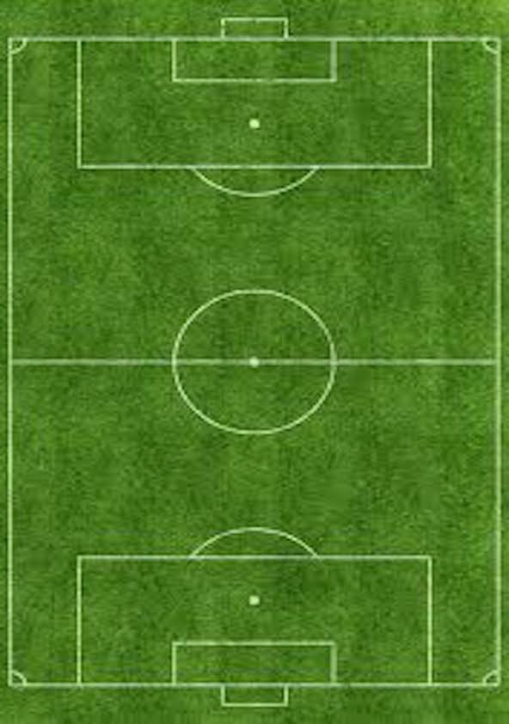**Indice**

**INTRODUZIONE**

* Di cosa si tratta? Pag. 3

**CAPITOLO I**

**Panoramica generale**

* Come funziona? Pag. 4
* Schermata di autenticazione Pag. 5
* Home Pag. 6

**CAPITOLO II**

**Fase di inserimento**

* Inserimento dei dati Pag. 7
* Competizione Pag. 8-9
* Persona Pag. 9-10
* Squadra Pag. 10
* Partita Pag. 11-12-13
* Contratto Pag. 14

**CAPITOLO III**

**Manipolazione dei dati**

* Visualizzazione-Modifica-Eliminazione Pag. 15
* Competizione Pag. 16-17-18
* Persona Pag. 18
* Squadra Pag. 19
* Partita Pag. 20-21
* Varie Pag. 21-22-23

**INTRODUZIONE**

**Di cosa si tratta?**

**Football in your hands** è un applicativo per la gestione di dati calcistici che permette di avere sempre a portata di mano risultati, classifiche, marcatori di tutte le principali leghe calcistiche italiane ed europee (Champions League) oltre alle nazionali.  **Football in your hands** permette di inserire dati relativi ad una competizione, ad una persona, ad una partita, ad una squadra, oltre a registrare un contratto tra un calciatore ,o allenatore, e una società. L’operazione di inserimento non è però l’unica scelta. Si può fare ancora altro, entrare nel vivo del “gioco”, operando su dati sensibili.

Selezionando il nome della competizione e l’anno di appartenenza si può visionare la classifica oltre a poter eliminare la competizione scelta, modificare il nome di una delle squadre partecipanti o addirittura eliminare una delle squadre concorrenti. Offre la possibilità, ricercando calciatori, allenatori o arbitri con l’apposito inserimento del relativo nome e/o cognome, di eliminarli definitivamente o addirittura di cambiare il ‘*Tipo di persona’* (Ad esempio trasformare un giocatore in allenatore). Si può conoscere di più; tenere traccia dell’esito di una determinata partita è un’operazione possibile. Selezionando la competizione e l’anno relativi alla partita desiderata, si può, dopo l’opportuno inserimento delle squadre in questione, visualizzare i titolari della squadra di casa e di quella ospite, eliminare la partita, visionare il risultato finale e la sequenza degli eventi intercorsi durante la gara. Queste non sono le uniche azioni possibili.

**Football in your hands** permette la manipolazione di dati sensibili come la modifica del ‘*Tipo di evento*’ e la cancellazione di dati registrati durante il match.

E se volessimo conoscere la rosa di una determinata squadra in un determinato anno?

Non ci resta che inserire il nome del Club desiderato, selezionare la squadra dalla tabella di ricerca ed accedere alla sezione ‘Rose’.

E’ qui che si può scegliere quale ‘rosa’ si desidera visualizzare, selezionando l’anno opportuno.

E non è ancora tutto!

L’applicativo vuole rendersi utile, far conoscere l’andamento di un calciatore, allenatore, arbitro in una determinata competizione.

E’ per questo che inserendo il nome e l’anno della competizione desiderata si può conoscere il numero di gol, ammonizioni, espulsioni e presenze per calciatore oltre al vincitore in carica (se la competizione si è conclusa).

Ma se si vuole essere più curiosi, Football in your hands è tutto ciò che serve.

Diventa davvero semplice conoscere il numero di gol, ammonizioni, espulsioni e presenze maturati da un determinato calciatore contro una qualsiasi squadra, una qualsiasi persona o ancor di più in un determinato periodo della sua carriera calcistica.

Insomma, questo applicativo permette di tenere a portata di tap tutto ciò che riguarda le “Statistiche” relative al calcio.

**CAPITOLO I**

**Panoramica generale**

**Come funziona?**

Analizziamo nel dettaglio i passi da seguire per un corretto funzionamento.

Avviato l’applicativo si può accedere, dalla seguente schermata di presentazione, tramite l’apposito pulsante ‘**Prosegui’**, alla pagina di login vera e propria.

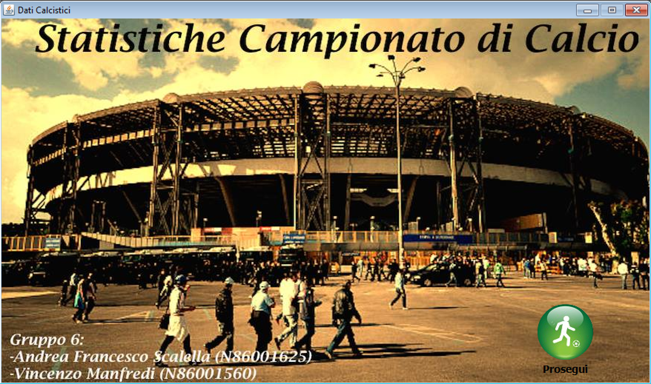

Pulsante per l’accesso alla schermata di **LOGIN**

Per una corretta connessione al Database è sufficiente riempire i vari campi, della successiva schermata, in maniera opportuna.

E’ possibile utilizzare a 360° l’applicativo, sfruttando le varie funzioni offerte:

* Inserimento di dati;
* Visualizzazione di dati;
* Aggiornamento di dati;
* Eliminazione di dati.

**Schermata di Autenticazione**

La schermata di ‘**Login**’ si presenta nel seguente modo:

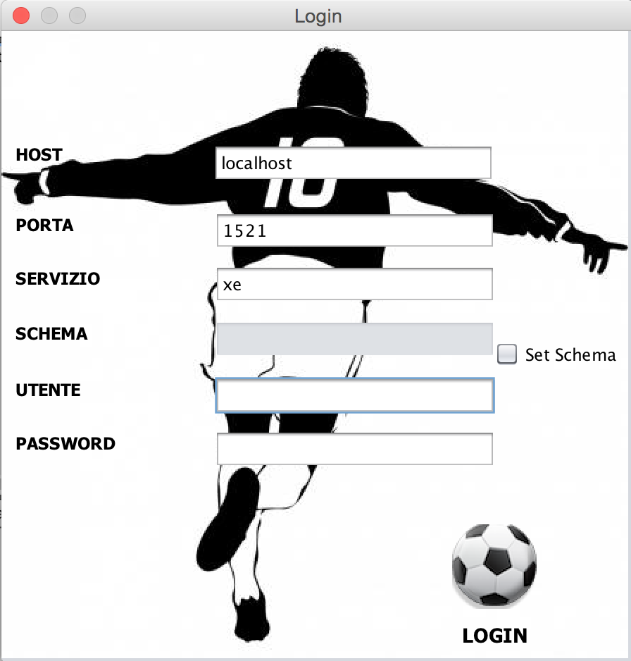

Pulsante conferma credenziali di LOGIN

* **Host:** nome host della macchina che ospita il database;
* **Porta:** porta sulla quale il server è in ascolto;
* **Utente:** nome utente da utilizzare in fase di collegamento; ?
* **Password:** password del nome utente, specificato al punto precedente, necessaria per il collegamento a SQL.

E’ tramite il pulsante ‘**LOGIN’**, caratterizzato dall’apposito logo,che si può proseguire all’interno dell’applicativo calcistico.

**Home**

La scelta delle funzioni desiderate, sopra citate, è selezionabile dalla seguente schermata:

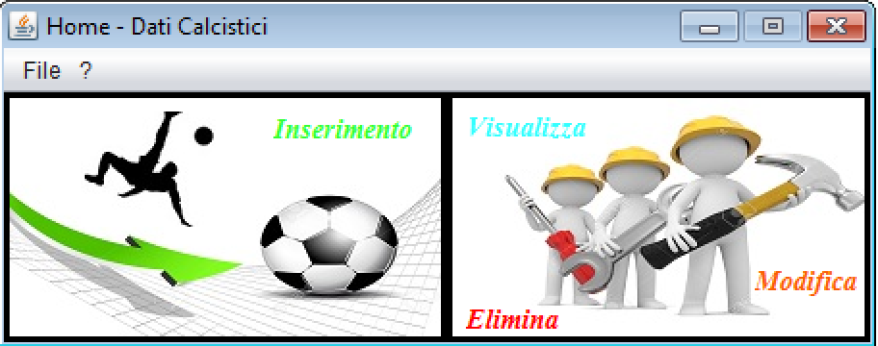

* **File**

Selezionando il menù a tendina ‘*File*’ è possibile scollegarsi dal Database a cui si era avuto accesso tramite un’operazione di login (cliccando sul pulsante **‘LogOut’**) oppure uscire direttamente dall’applicativo attraverso il pulsante **‘Esci’.**

* **?**

Selezionando il menù a tendina ‘*? ’* è, invece, possibile visionare la traccia relativa al progetto oltre a tenere a portata di mano il class diagram ristrutturato al fine di fornire una vista strutturale (statica) del sistema in termini di Classi e relazioni tra essi.

**CAPITOLO II**

**Fase di inserimento**

Analizziamo le funzionalità ed il comportamento delle due mini-schermate in maniera più dettagliata.

Con la selezione della schermata ‘*Inserimento*’ si può scegliere il tipo di dato da inserire ed aprire simultaneamente la schermata di ‘*Visualizzazione, Modifica, Eliminazione’* al fine di manipolare i dati già esistenti o quelli da poco inseriti. Nel caso si commetta un errore di selezione della schermata, ad esempio si apre la finestra di inserimento piuttosto che quella di visualizzazione-modifica-eliminazione o viceversa, è possibile selezionare quella desiderata lasciando aperta quella precedentemente ed erroneamente selezionata.

E se non si volesse tenerle aperte contemporaneamente?

E’ facile chiuderla, selezionando la ‘x’ in alto a destra, con la possibilità di aprirla in un secondo momento.

**Inserimento dei dati**

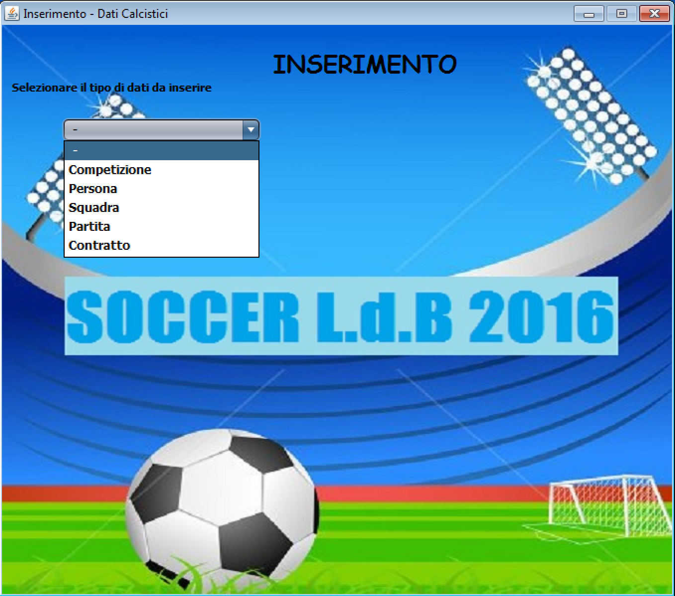

Menù per la scelta del dato da inserire

**Competizione:** Selezionando il campo ‘*Competizione’,* si ha la possibilità di inserire il ‘*tipo di competizione*’ desiderata (campionato, torneo, torneo a gironi, amichevole), riempiendo solo in seguito i dati relativi alla competizione scelta, come segue:

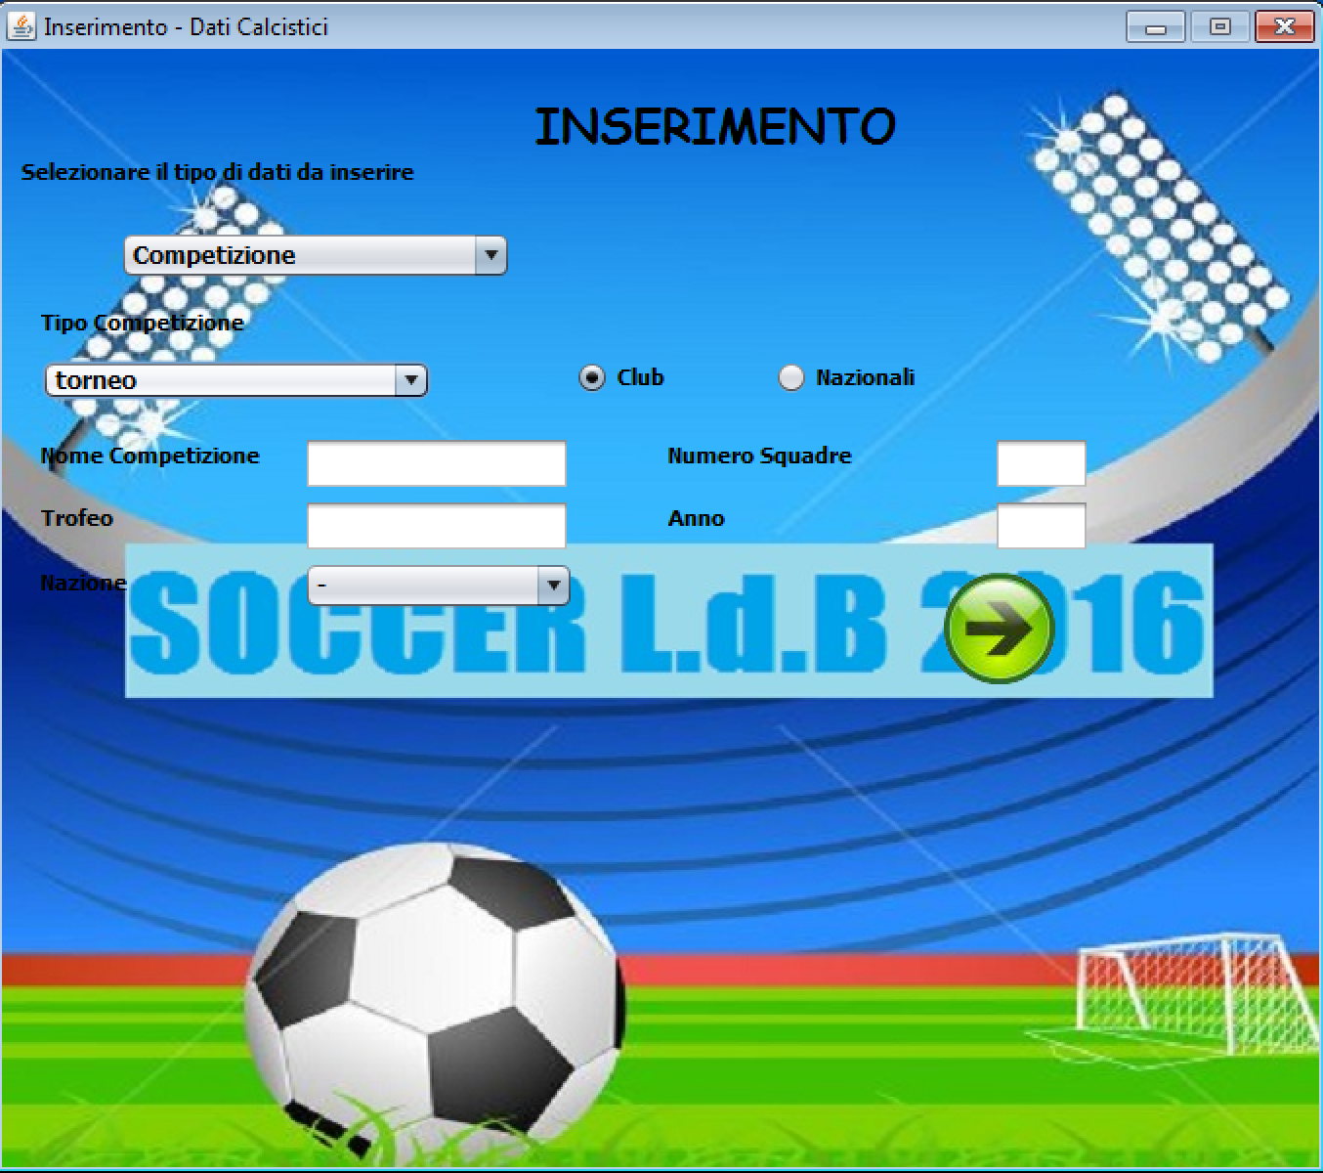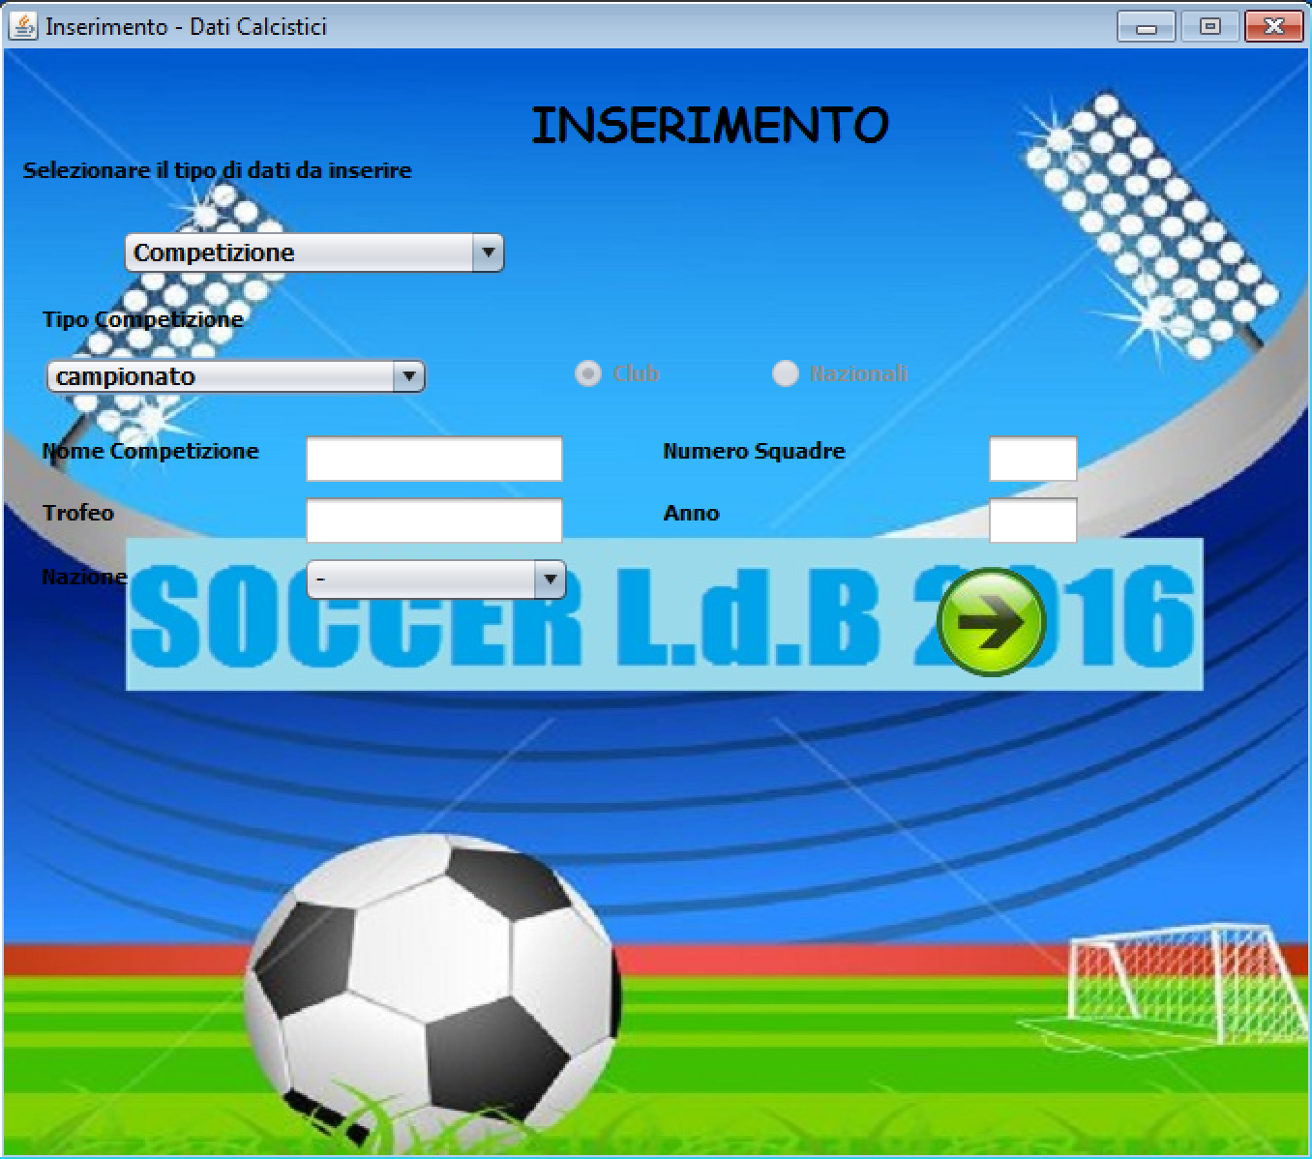 **Campionato** **Torneo**

**Torneo a gironi Amichevole**

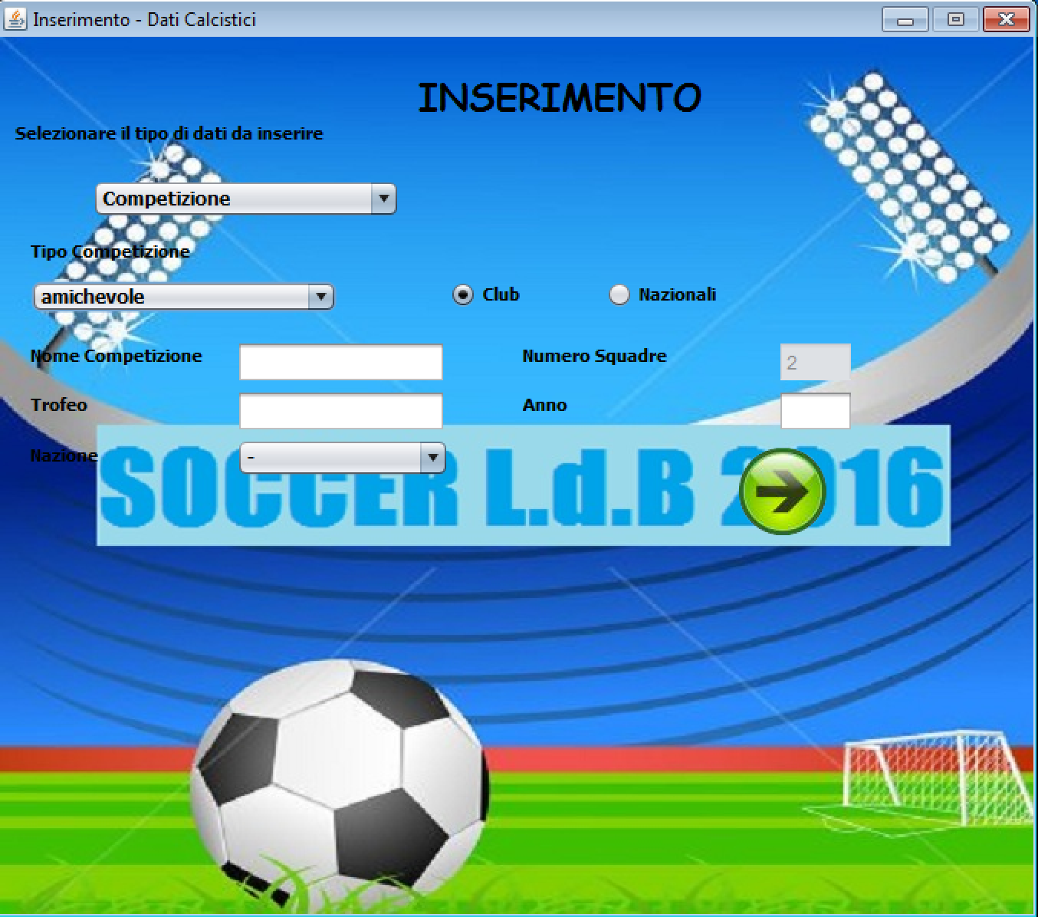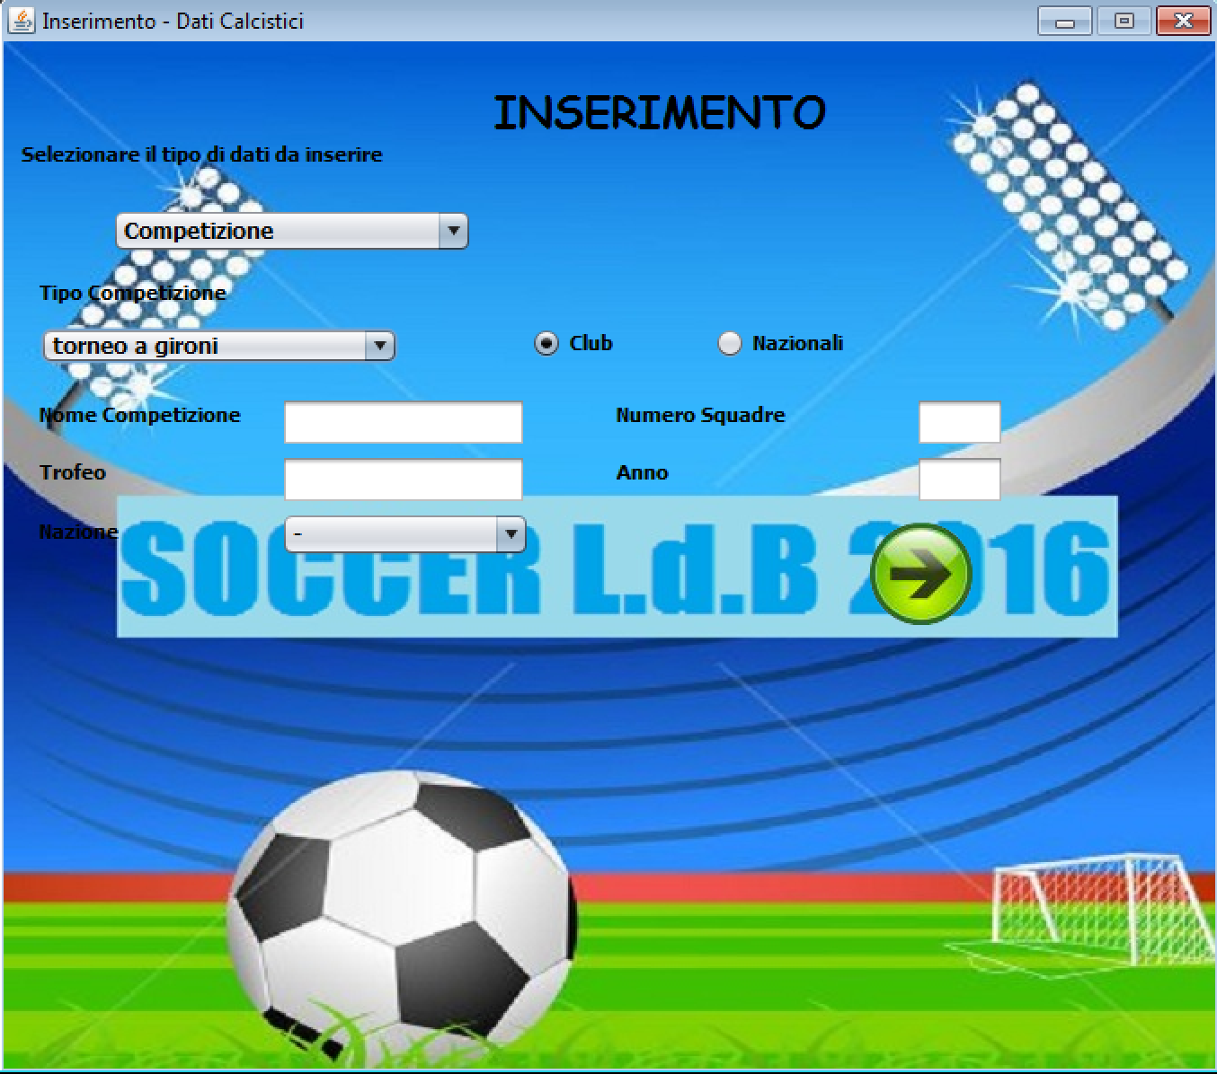

La scelta tra ‘*Club* o *Nazionali’* è settata a *‘Club’* nel caso in cui si decida di inserire dati relativi ad un ‘*campionato’* perché quest’ultimo viene inteso come competizione relativa a squadre di club, ad esempio Serie A, La Liga, Premier league etc.

Cosa simile avviene durante la fase di inserimento in **tipo competizione**: ‘*amichevole’,* dove il campo ‘*Numero Squadre’* è settato a 2.

La scelta è dettata dalla definizione di ‘*amichevole*’ nello sport:

*incontro* (o *partita* ) *amichevole* (anche un'amichevole *s.f.* ), che non si disputa agli effetti di una graduatoria o della conquista di un titolo.

**Persona:** Selezionando il campo ‘*Persona’,* ci si ritrova dinanzi alla seguente finestra dalla quale è possibile selezionare, tramite il menù a tendina ‘*Tipo Persona’*, il tipo di persona da inserire:

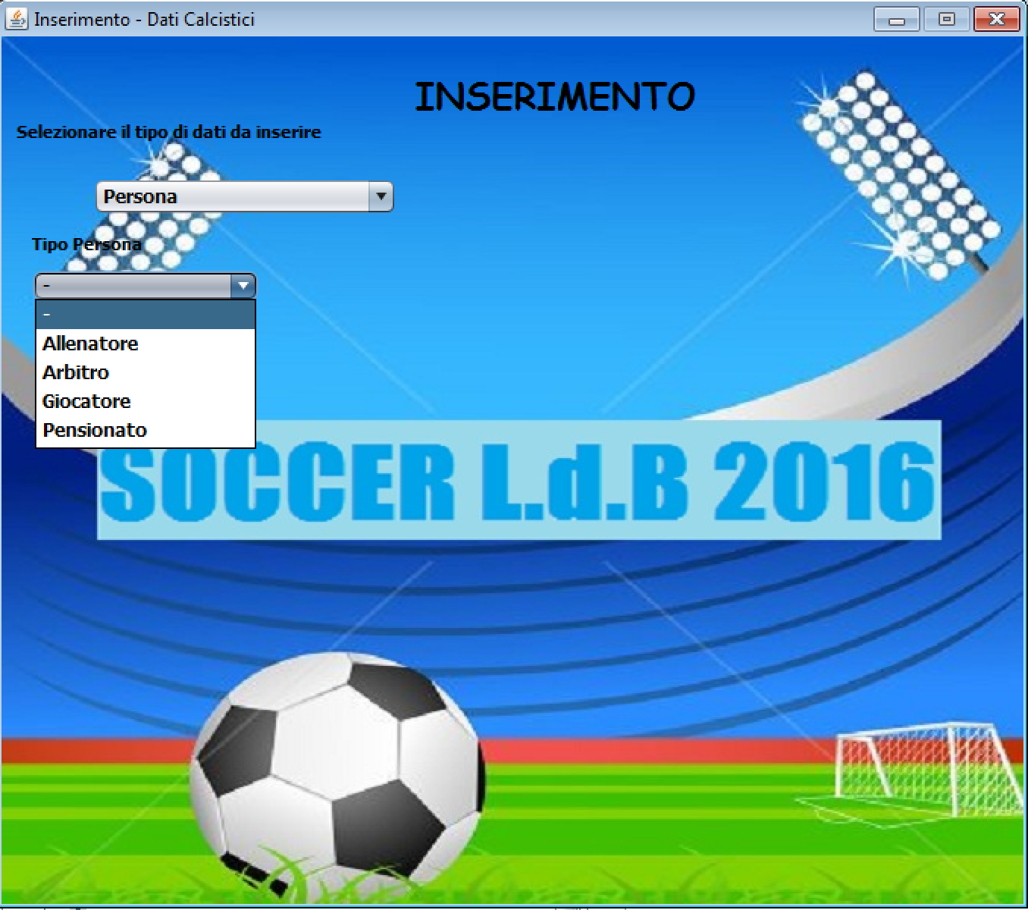

Menù per la scelta del tipo di persona da inserire

E’ in base alla scelta fatta che si avrà la possibilità di ritrovarsi in scenari differenti.

La scelta di una persona del tipo ‘*Allenatore’ o ‘Arbitro’ o ‘Pensionato’’* permette anche di specificare se si tratta di una persona che in passato abbia ricoperto un ruolo da giocatore (Ex Giocatore).

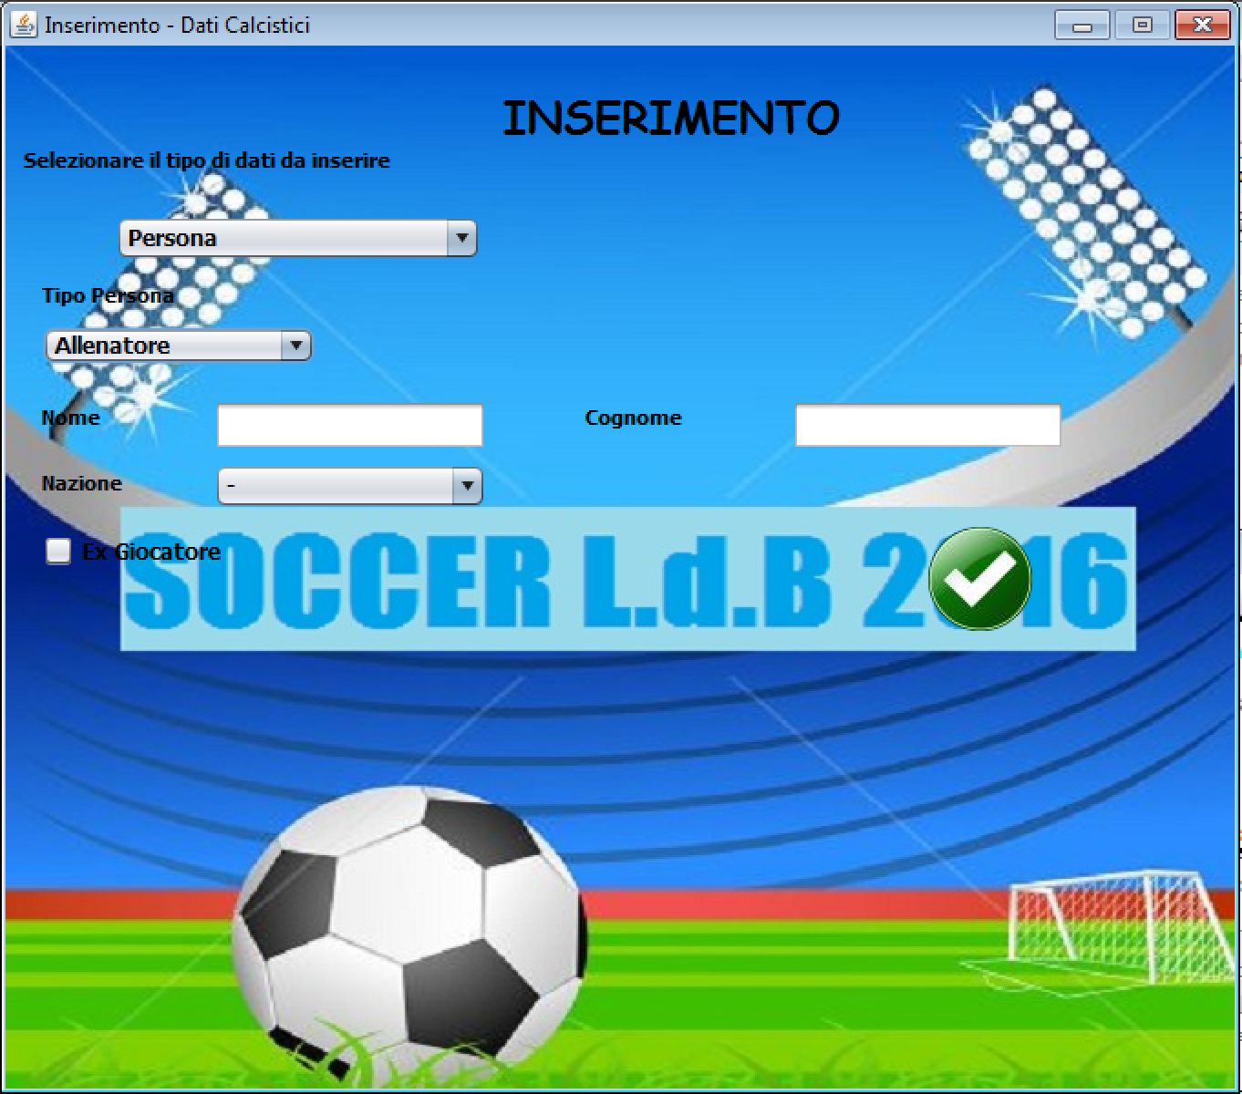 **Allenatore**  **Arbitro**

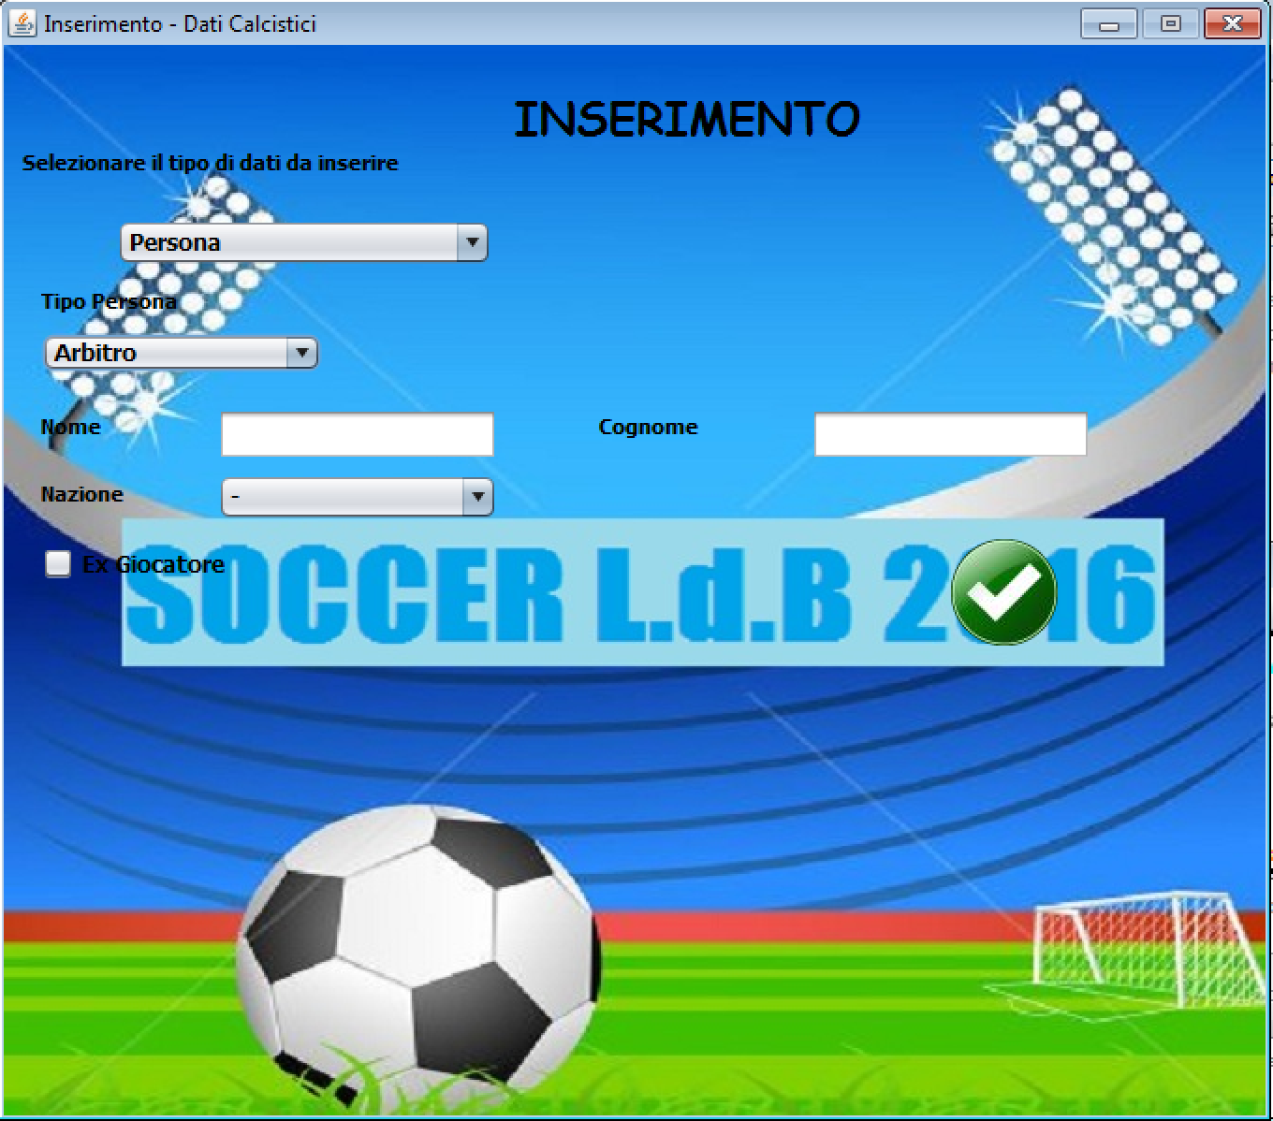

**Giocatore**

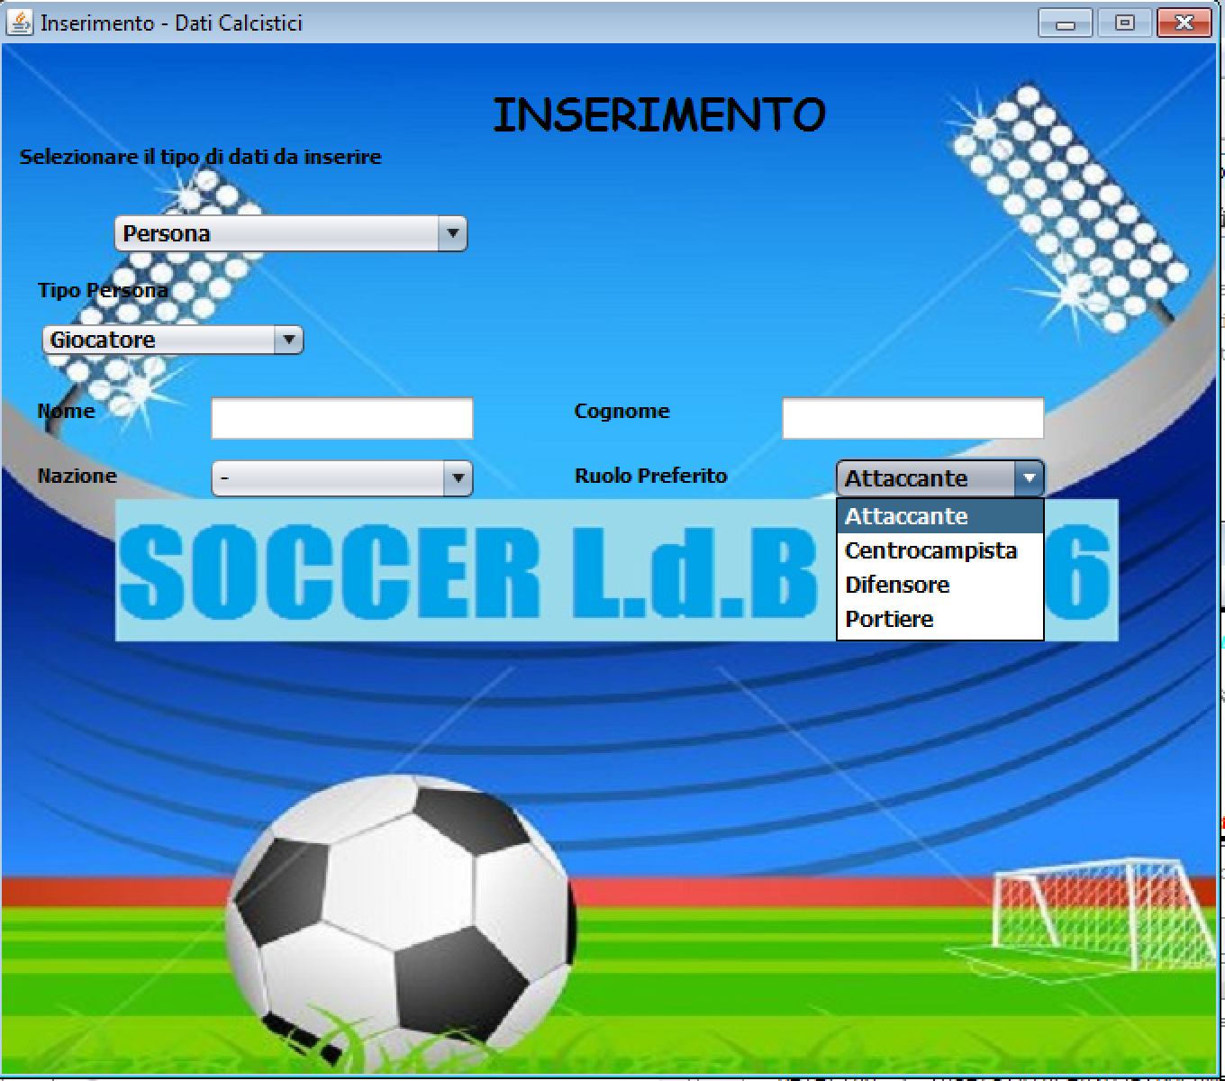

In una partita ciascuna squadra schiera una formazione composta da 11 calciatori, che in campo possono ricoprire uno dei ruoli selezionabili dal menù a tendina ‘*Ruolo Preferito’.*

**Pensionato**

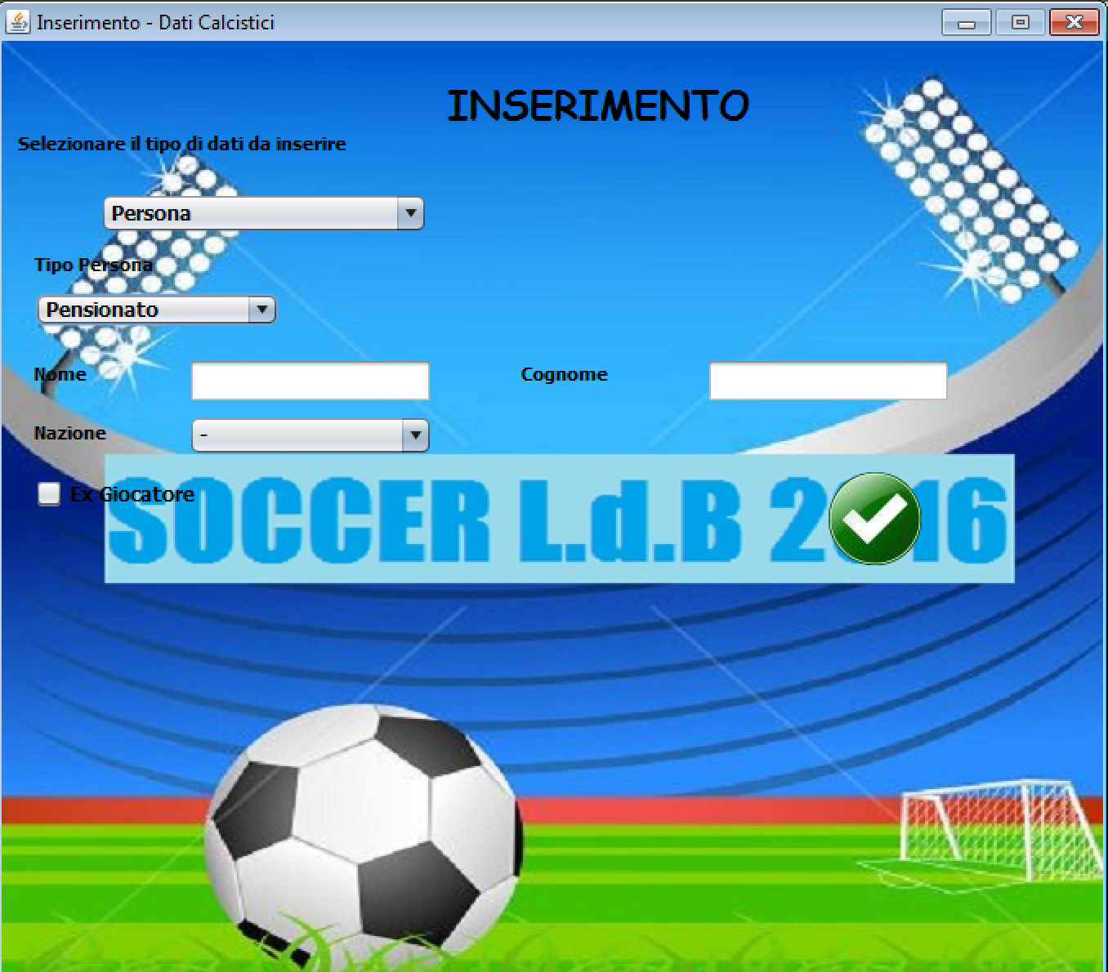Il ‘***Tipo Persona****’: Pensionato* indica una persona

che in passato ha ricoperto un ruolo importante

(ad esempio è stato allenatore o giocatore o arbitro)

ed ora ha concluso la sua carriera.

**Squadra:** E’ possibile inserire una squadra, che parteciperà ad una determinata competizione, specificando tutte le caratteristiche che la contraddistinguono.

Si può specificare il ‘*Tipo di squadra’* a seconda che sia di club o nazionale, oltre a poter inserire dettagli importanti come il nome, lo stato, la città, i colori sociali, lo stadio di appartenenza e lo sponsor ufficiale (questi ultimi due attributi validi esclusivamente per le squadre di club).

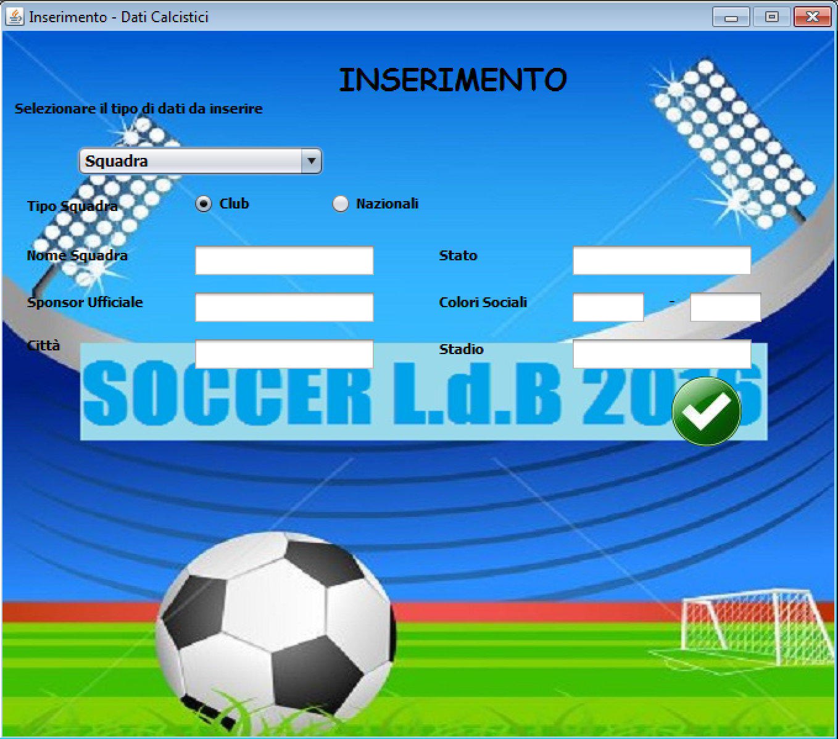Il tutto è confermabile con un semplice click sul pulsante verde (Vedi immagine).

**Pulsante di conferma**

**Partita:** La scelta di tale opzione è necessaria per “organizzare” una partita tra due squadre partecipanti alla stessa competizione.

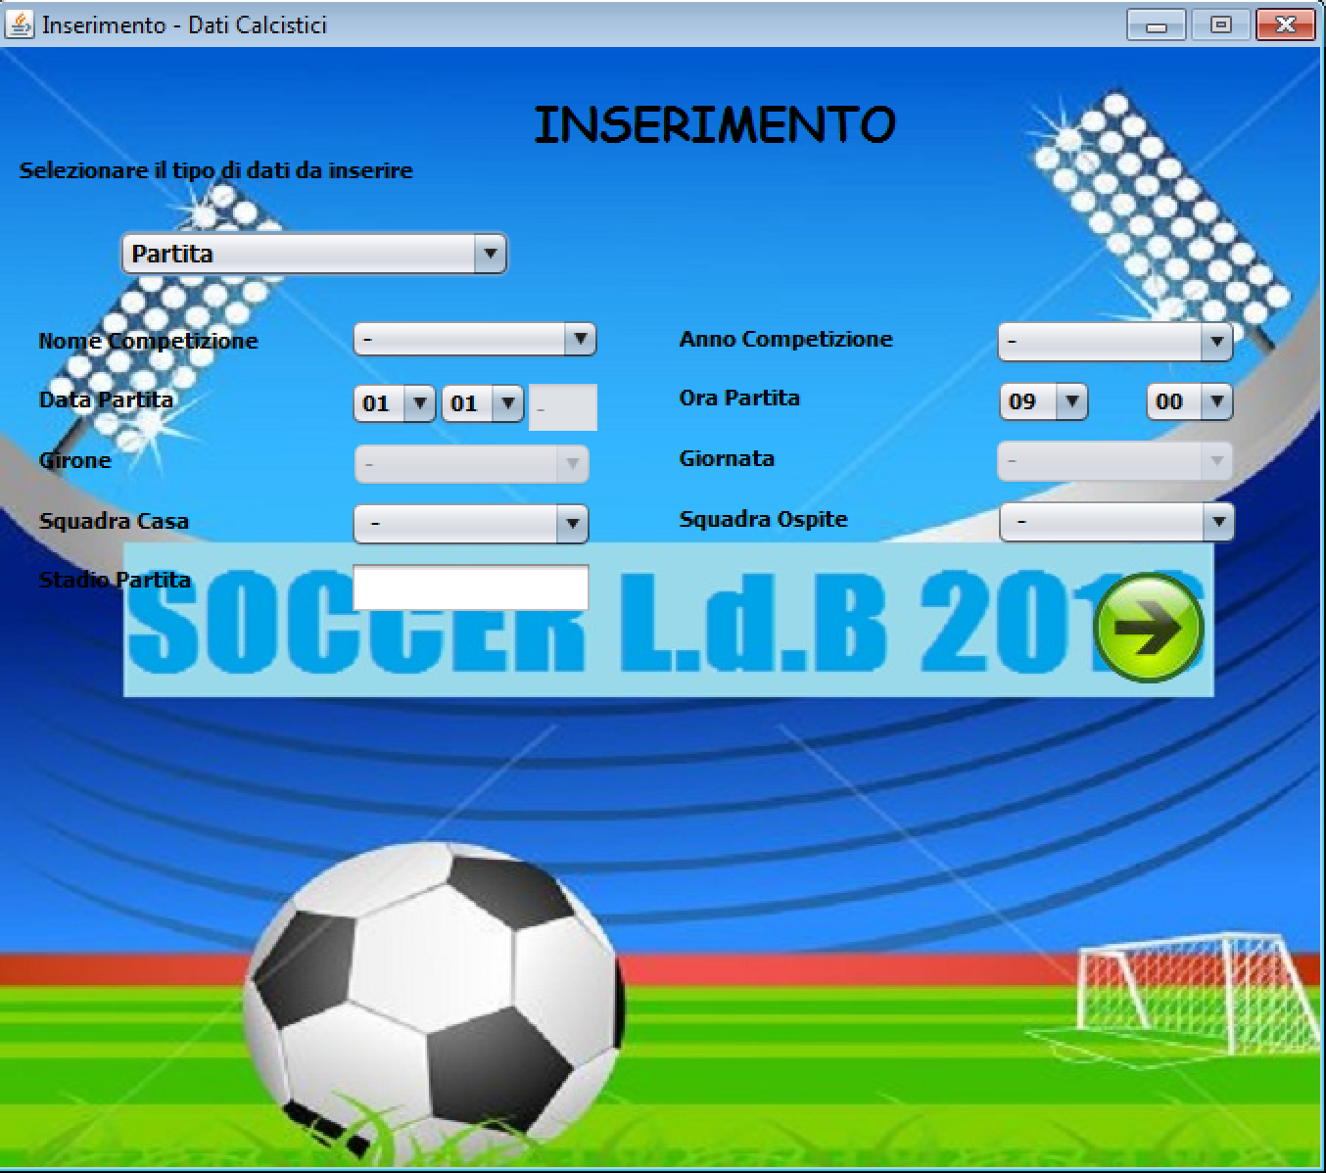

Offre la possibilità di scegliere se si tratta di una partita appartenente ad un girone , suddivisibile in ‘*Giornate’,* o ad una fase *finale.* In quest’ultimo caso, essendo l’incontro ad eliminazione diretta, il campo ‘*Giornata*’ non sarà modificabile ma settato a ‘-‘ (campo vuoto).

Pulsante di conferma dei dati inseriti

Confermando l’inserimento dei dati è possibile intraprendere due strade.

L’applicativo permette di scegliere il tipo di inserimento da voler effettuare:

1. inserimento manuale della formazione;
2. inserimento automatico della formazione.

**Schermata per la scelta del tipo di inserimento da voler effettuare**

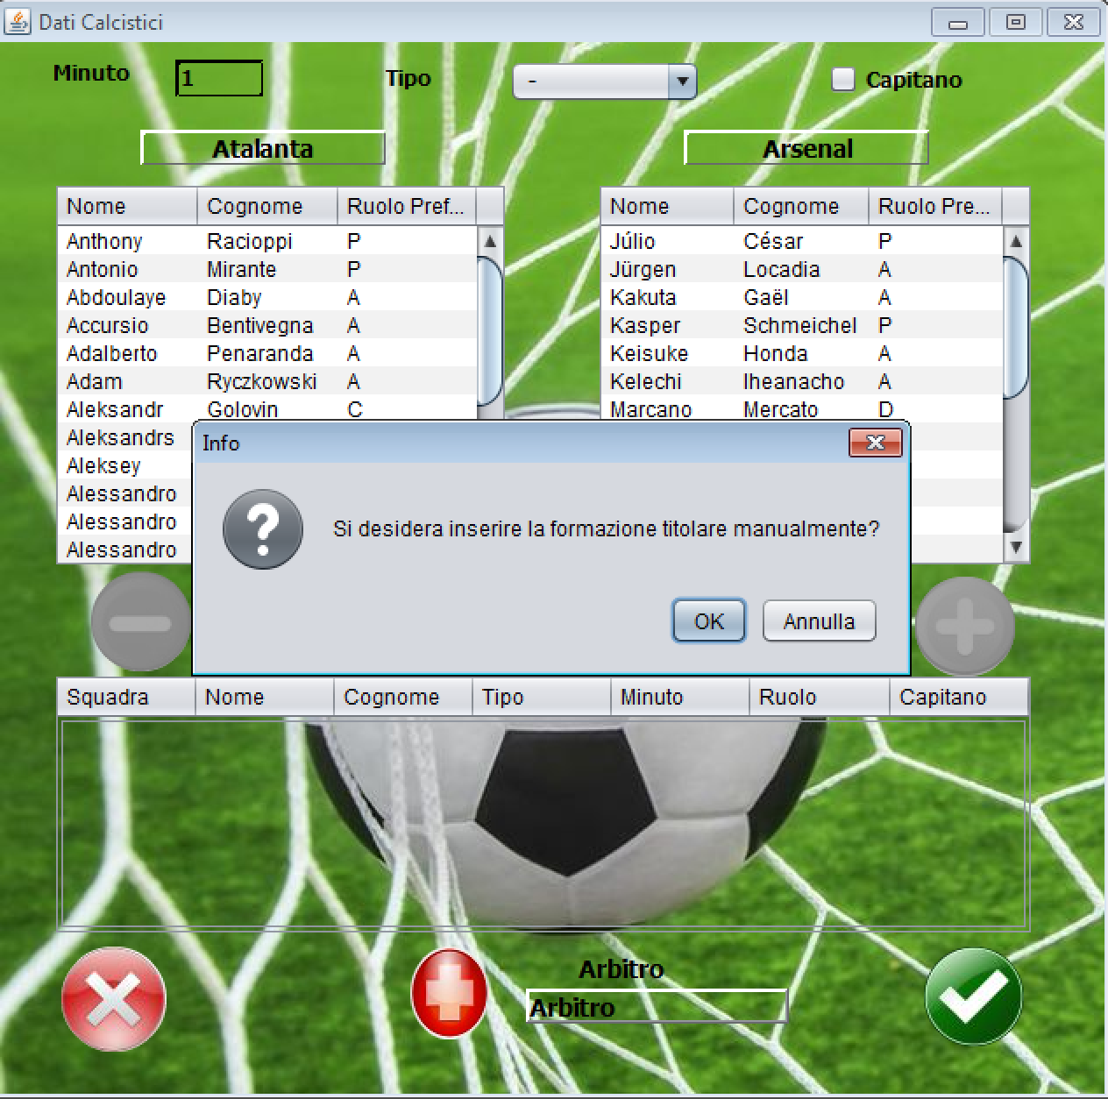

Premendo il tasto ‘annulla’, si sceglie di inserire in maniera automatica la formazione.

E’ ammissibile, selezionando un minuto della partita, assegnare ad uno dei giocatori in campo, dopo un’opportuna selezione all’interno di una delle due tabelle riguardanti rispettivamente le rose della squadra di casa e di quella ospite, uno degli eventi tra quelli selezionabili dal menù ‘*Tipo*’.

Pulsante per l’eliminazione dell’evento selezionato

Menù a tendina per la scelta dell’evento da voler assegnare

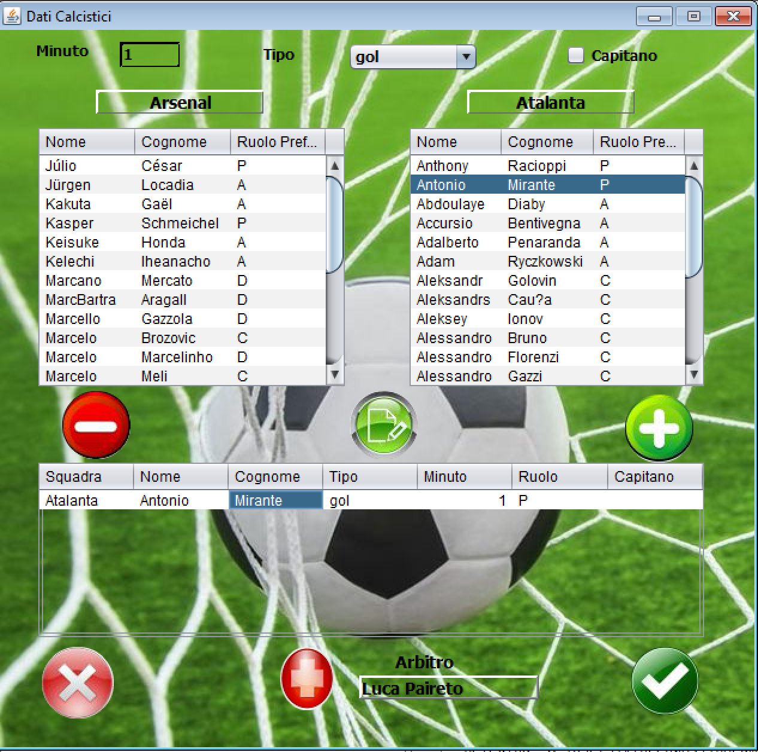

E’ sufficiente spuntarlo per assegnare al giocatore scelto il ruolo di capitano

Tabella relativa agli eventi

Pulsante per l’aggiunta dell’evento dopo aver specificato il minuto, il tipo di evento e la persona a cui assegnarlo

Conferma operazione

Annulla operazione

Pulsante per l’assegnazione di un infortunio relativo ad un arbitro con conseguenza l’immediata sostituzione (operazione possibile una sola volta durante la partita)

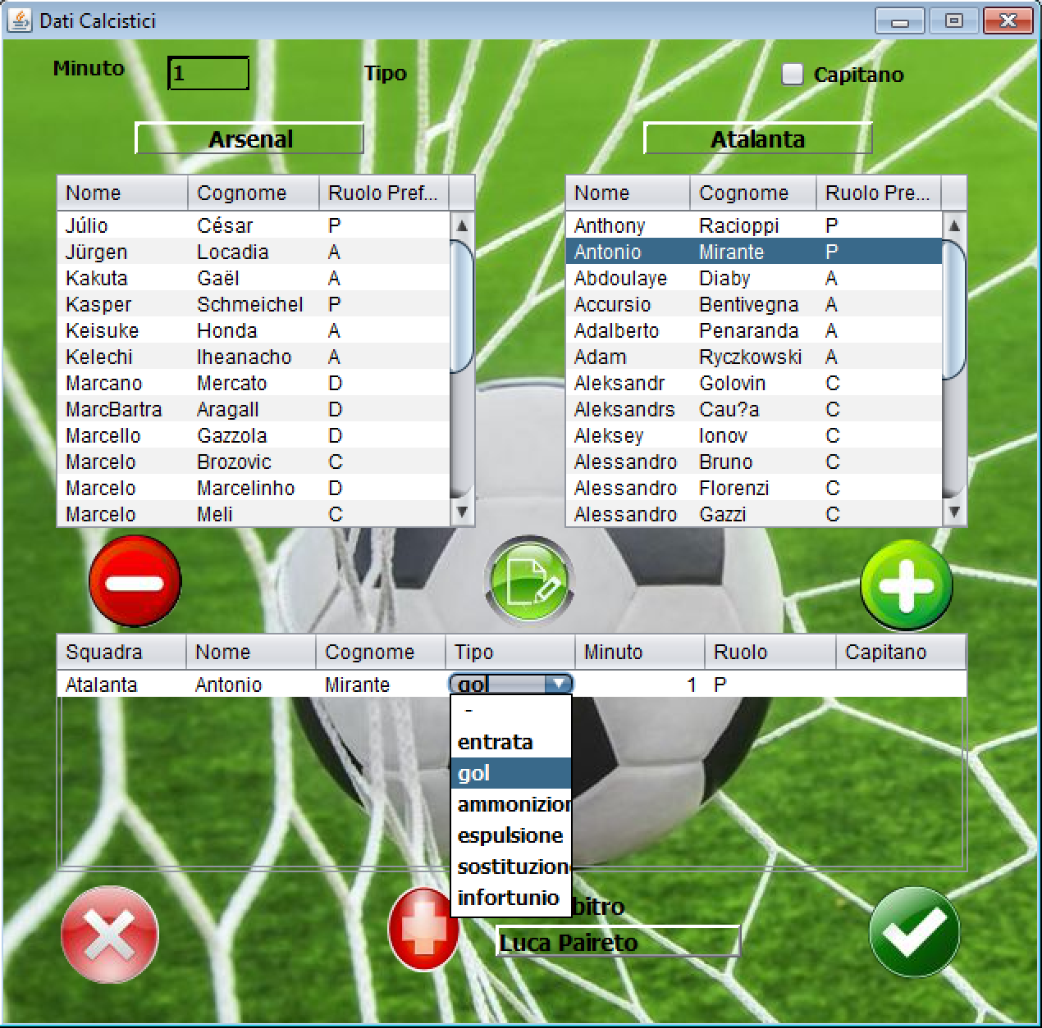

Pulsante di modifica dell’evento selezionato

Una volta assegnato l’evento, questo risulta modificabile selezionando il tipo precedentemente assegnato

Il minuto risulta modificabile.

Con un doppio click su di esso è possibile modificare il minuto associato all’evento

Scegliendo l’inserimento manuale della formazione, si possono, invece, selezionare i calciatori dalla seguente finestra di facile utilizzo:

Rosa squadra ospite

Rosa squadra casa

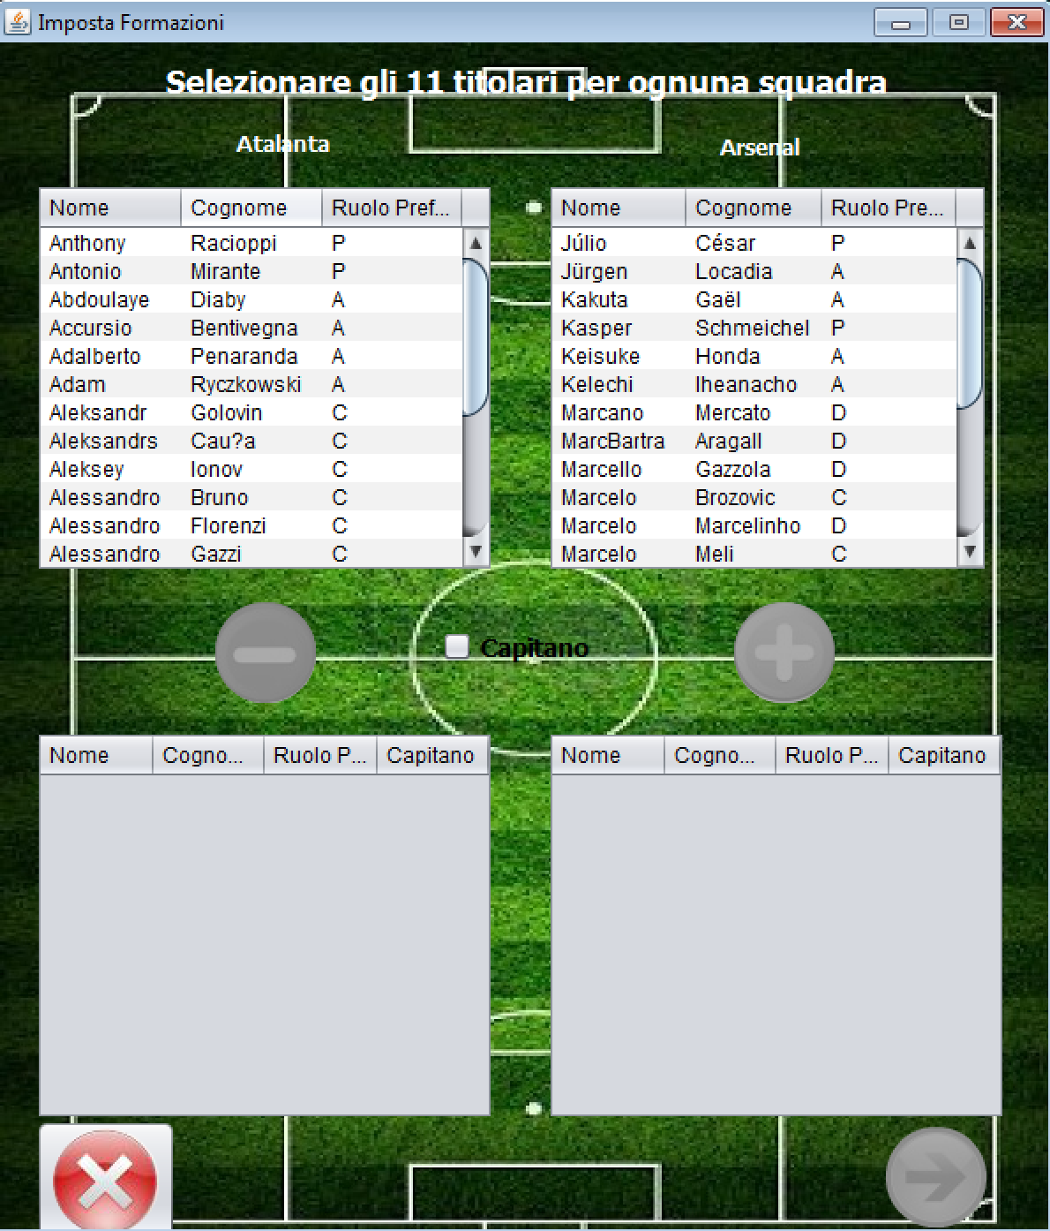

Pulsante per l’eliminazione della persona aggiunta

Pulsante per l’aggiunta della persona selezionata

Pulsante per l’eliminazione della partita e dei titolari inseriti

Pulsante per confermare l’operazione

Tabelle relative alle formazioni scelte

**Contratto:** Stipulare un contratto tra un calciatore/allenatore e la società è davvero semplice. E’ sufficiente inserire nome e cognome del calciatore o allenatore oltre al nome e alla città relativi alla società. Si può fare ancora di più.

Oltre a determinare il periodo di validità del contratto è possibile specificare la retribuzione percepita per quel periodo, il costo d’acquisto e il numero di maglia assegnatogli.

Pulsante di ricerca Persona

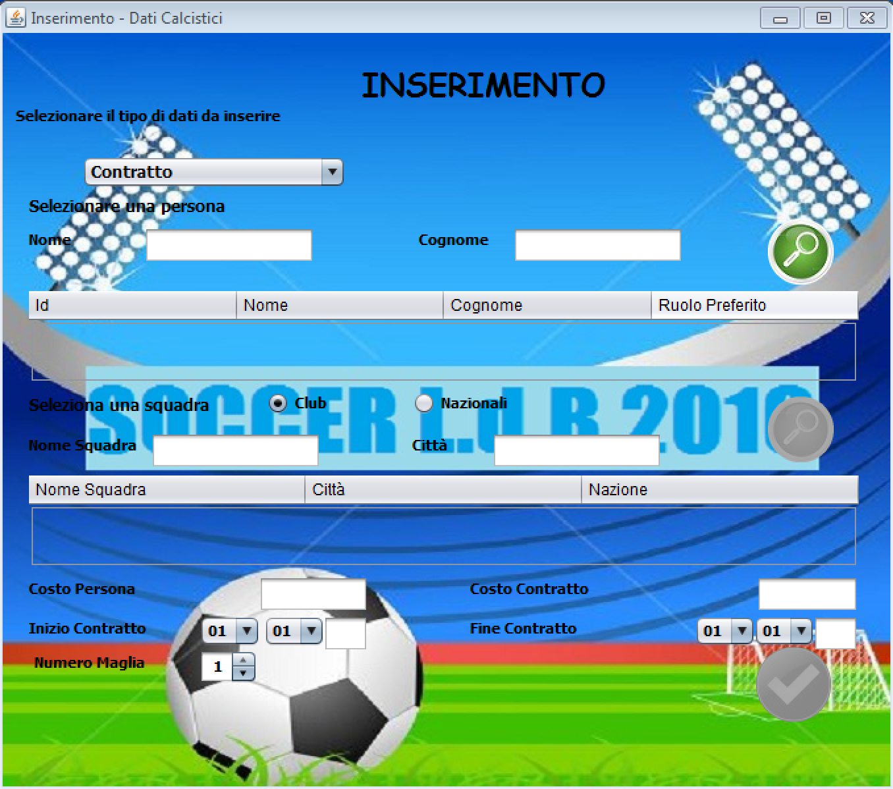

Pulsante di ricerca Società/Squadra

Costo maturato durante tutto il periodo di validità del contratto

Pulsante di conferma

Costo al momento dell’acquisto

Settato a ‘-‘ (campo vuoto) se si stipula un contratto tra un allenatore ed una società

**CAPITOLO III**

**Manipolazione dei dati**

**Visualizzazione-Modifica-Eliminazione**

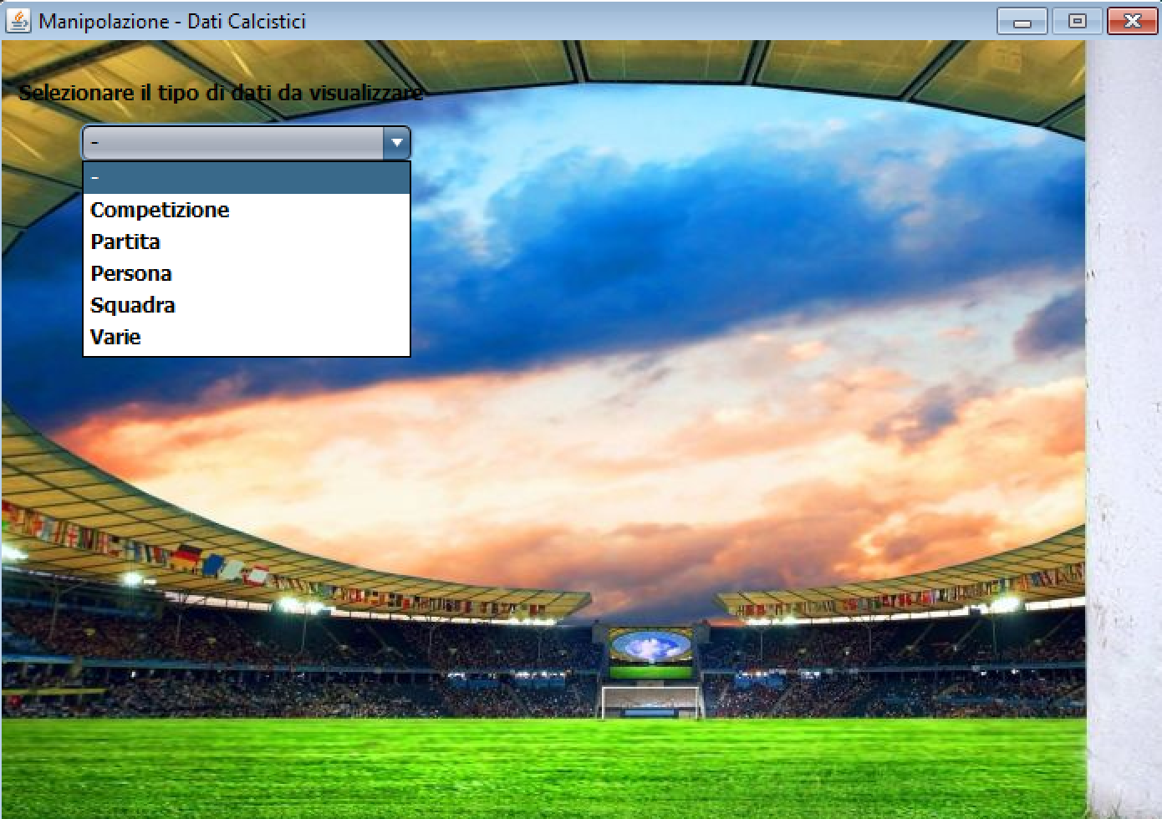

Menù per la scelta del dato da manipolare

**Competizione:**

prima di poter alterare e/o visualizzare dati sensibili relativi alla competizione, è sufficiente specificare su quale competizione si vuole agire.

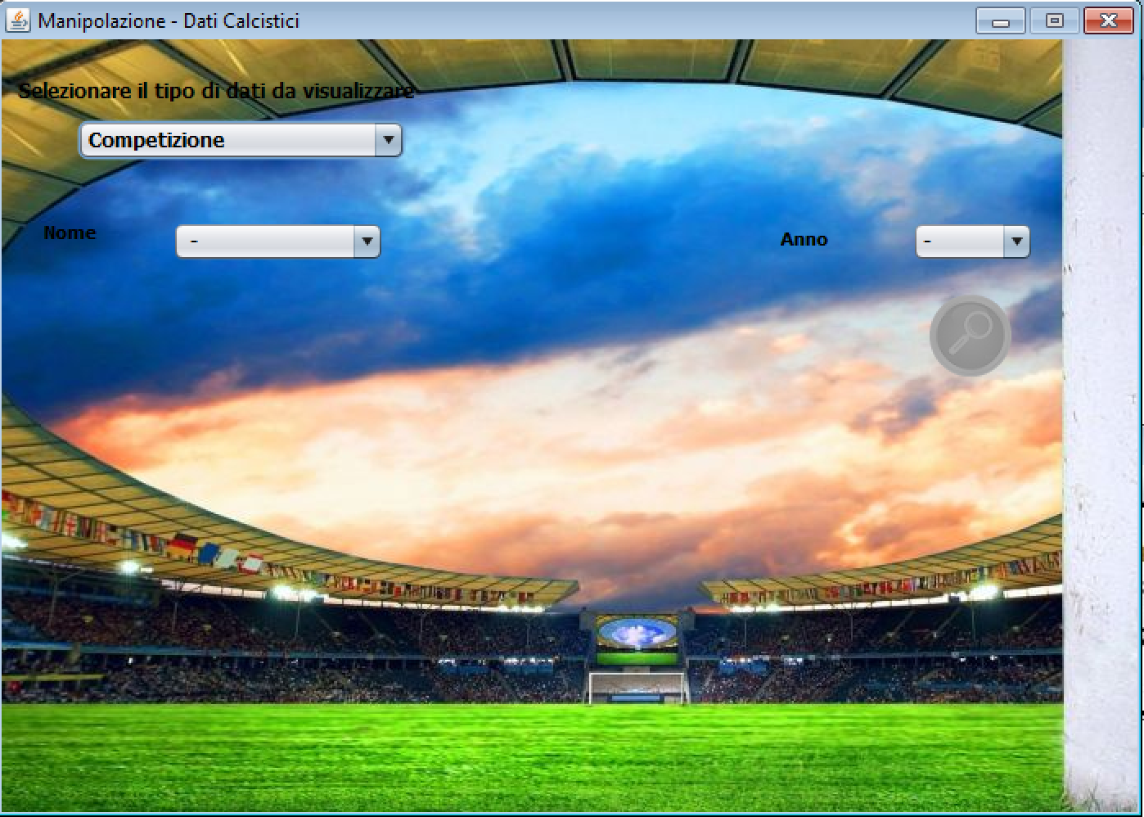

Anno relativo alla competizione scelta

Pulsante di ricerca

Scelta della competizione, tra quelle inserite

1. Selezionando una competizione di tipo ‘***Torneo a gironi****’* sono ammissibili le seguenti azioni attraverso la seguente schermata:

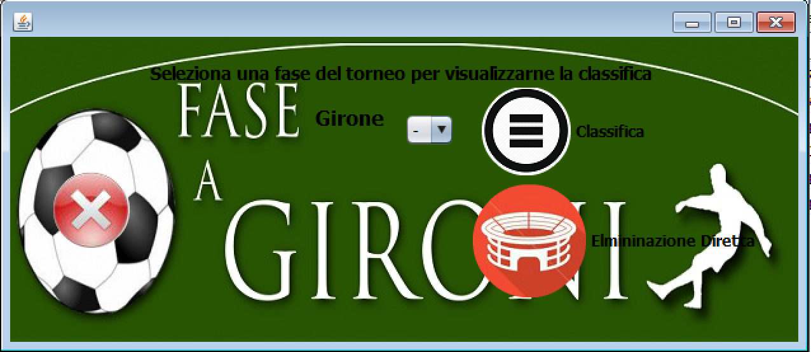

Pulsante per la visualizzazione della classifica relativa alla competizione scelta (vedi Figura2)

Pulsante per l’eliminazione della competizione scelta e di tutti i dati che fanno riferimento ad essa

Pulsante per la visualizzazione del tabellone relativo alle gare della competizione scelta (vedi Figura 1)

**Es. Figura 1:**

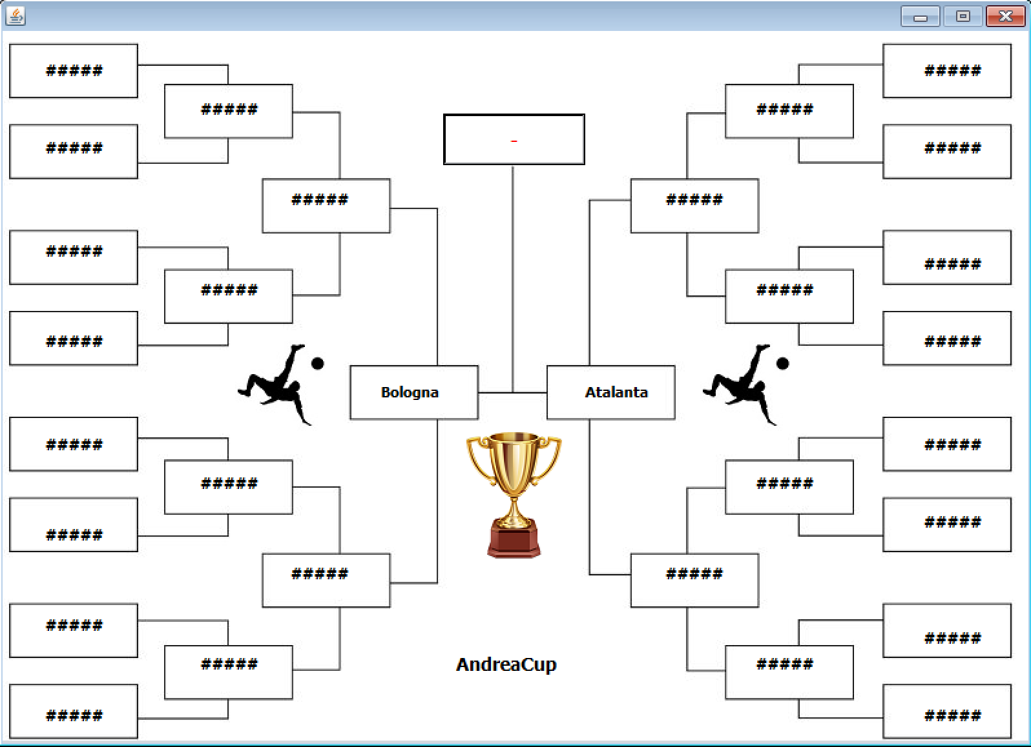

**Es. Figura 2:**

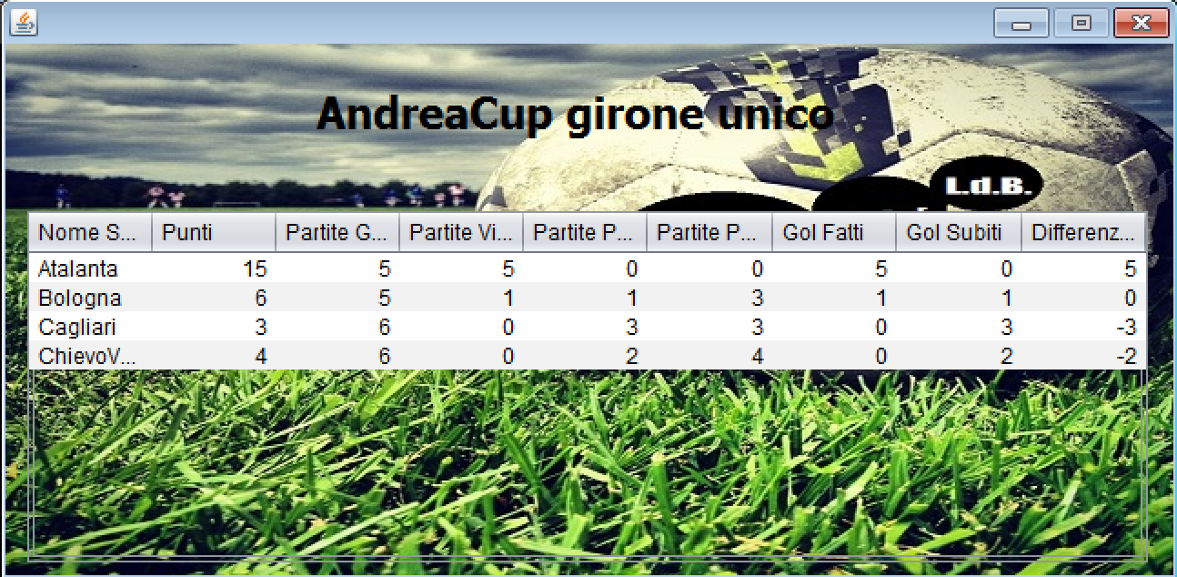

1. Selezionando una competizione di tipo ‘***Torneo a eliminazione diretta’*** o ‘***Amichevole’*** sono invece accettabili le seguenti azioni dalla seguente finestra:

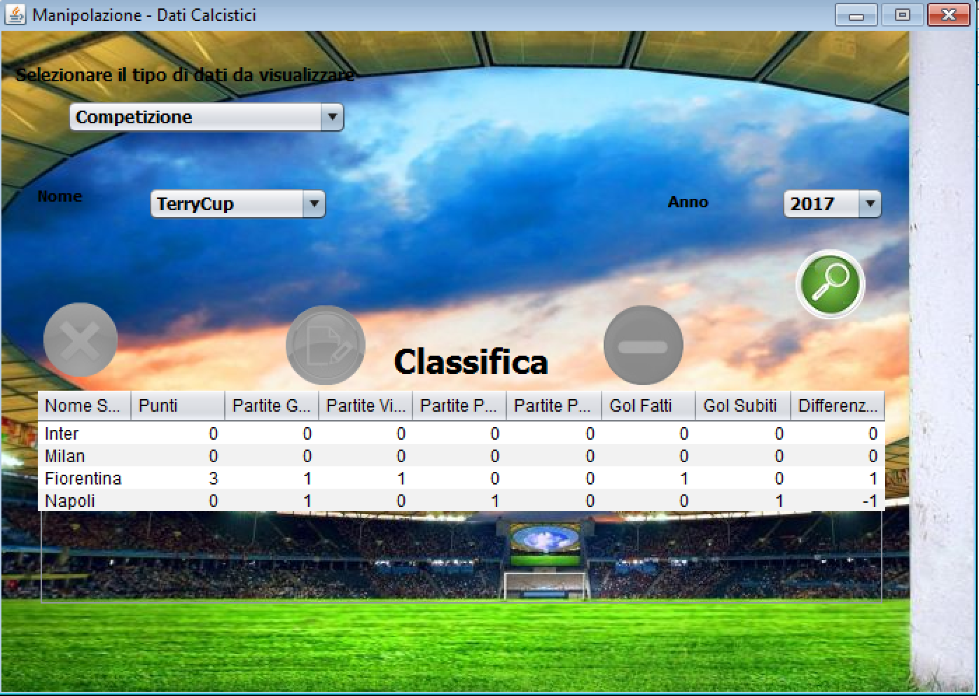

Pulsante per la modifica del nome della squadra selezionata (con doppio click)

Pulsante per eliminare la squadra selezionata

Pulsante per l’eliminazione della competizione

Selezionando una delle squadre presenti in tale tabella, dunque all’interno della competizione, è possibile eseguire le azioni offerte dai pulsanti sopra descritti!

**Persona:**

specificando Nome e Cognome (se non si ricorda entrambi è sufficiente specificarne almeno uno dei due), è possibile ricercare la/le persona/e desiderata/e con la possibilità di eliminarla.

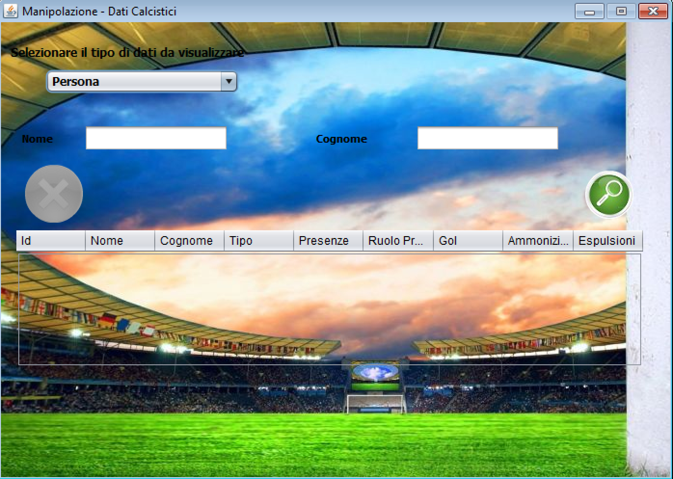

Pulsante per eliminare la persona cercata, dopo averla selezionata dalla tabella di ricerca/visualizzazione

Pulsante per la ricerca della persona desiderata

Tabella di visualizzazione della/e persona/e cercata/e

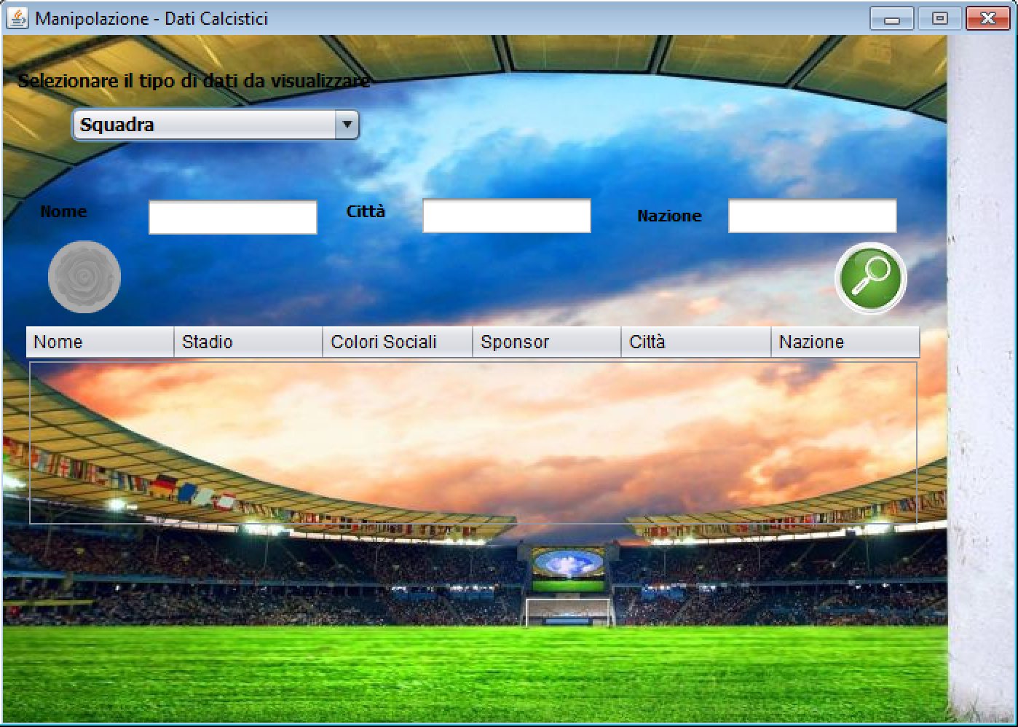**Squadra:** visualizzare una squadra, specificando i campi nome, città, nazione o semplicemente il nome, significa poter visionare l’intera rosa.

Tabella di ricerca

Pulsante per la ricerca della squadra inserirta

Pulsante per la visualizzazione della rosa della squadra cercata e successivamente selezionata dalla tabella di ricerca (vedi Figura 3.1/3.2)

**Es. Figura 3.1:**

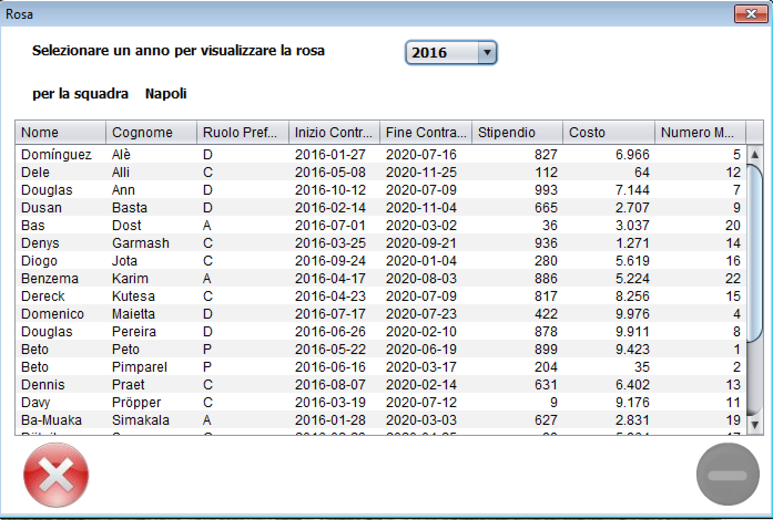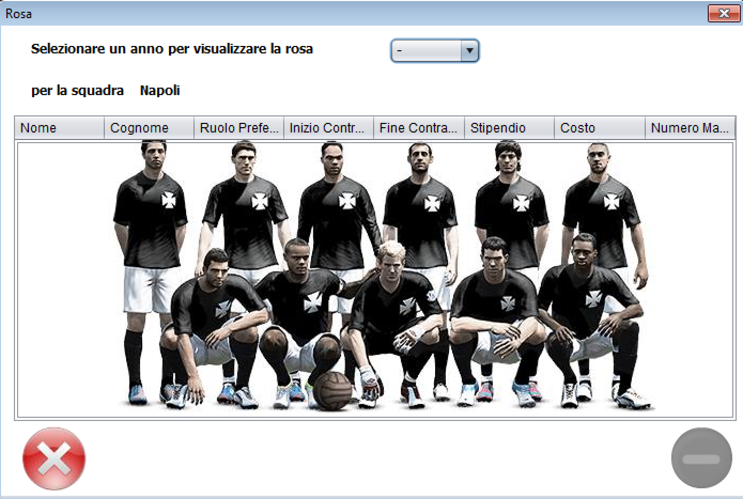

E’ necessario inserire un anno per visualizzare la rosa della squadra desiderata

**Es. Figura 3.2**

Pulsante per l’eliminazione della persona selezionata

Selezionando una delle persone (giocatore o allenatore) presente all’interno della tabella è possibile eliminarla tramite l’apposito pulsante

Pulsante per annullare l’operazione

**Partita:** Visualizzare una partita significa conoscere lo stato attuale o finale della gara oltre a tenere a portata di mano il susseguirsi degli eventi relativi alla gara scelta. Tutto ciò è reso possibile dalla compilazione dei vari campi della seguente schermata:

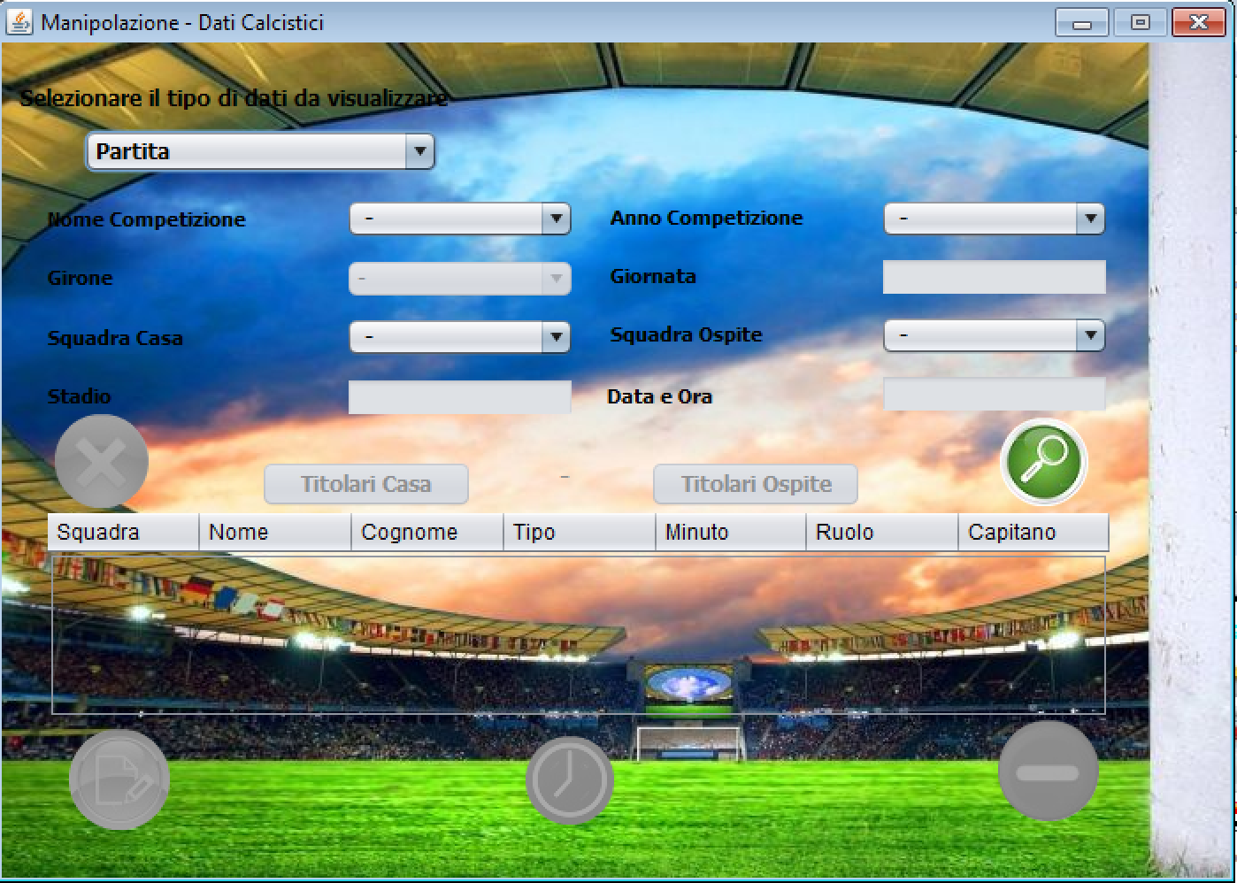

Pulsante per la visualizzazione della formazione di casa

Pulsante per la visualizzazione della formazione ospite

Pulsante per l’eliminazione della partita inserita

Pulsante per la ricerca della partita inserita

Pulsante per eliminare l’evento selezionato dalla tabella degli eventi

Tabella degli eventi relativi alla partita immessa

Pulsante per posticipare o rinviare la partita selezionata (vedi Figura 4)

Pulsante per l’applicazione della modifica effettuata nella tabella degli eventi

Il campo ‘Motivazione’ va riempito specificando

il motivo, la causa per cui la partita deve essere

posticipata o rinviata

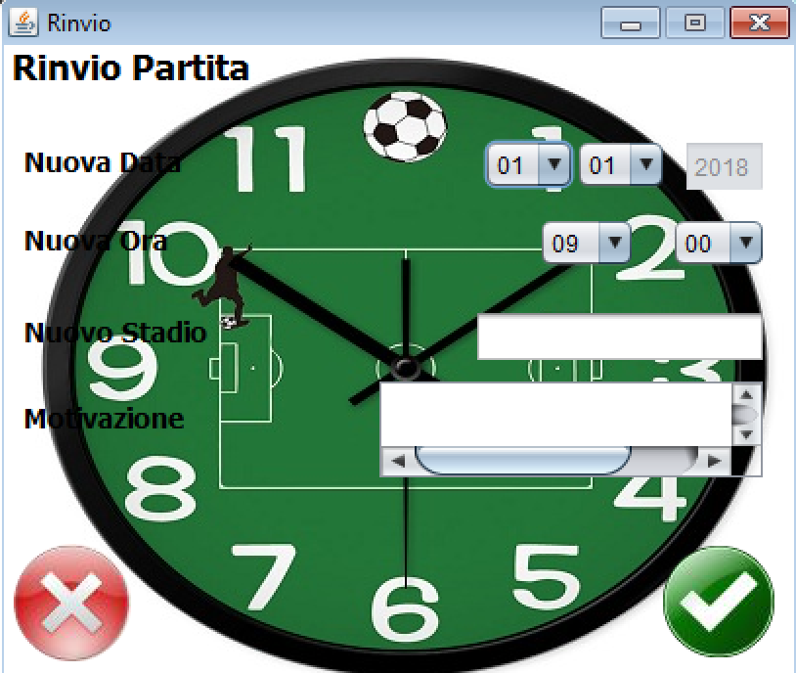**Es. Figura 4**:

Pulsante per confermare l’operazione

Pulsante per annullare l’operazione

**Varie:** la scelta di tale opzione, permette di visionare alcune statistiche relative ad una competizione, ad una persona, o ancor di più ad una squadra.

* **Competizione**:

Selezionando ‘*Competizione’*, tra le opzioni possibili, è possibile visionare, dopo l’opportuno inserimento del nome e dell’anno della competizione desiderata, alcune informazioni dettagliate: gol fatti, espulsioni e ammonizioni subite e presenze per giocatore.

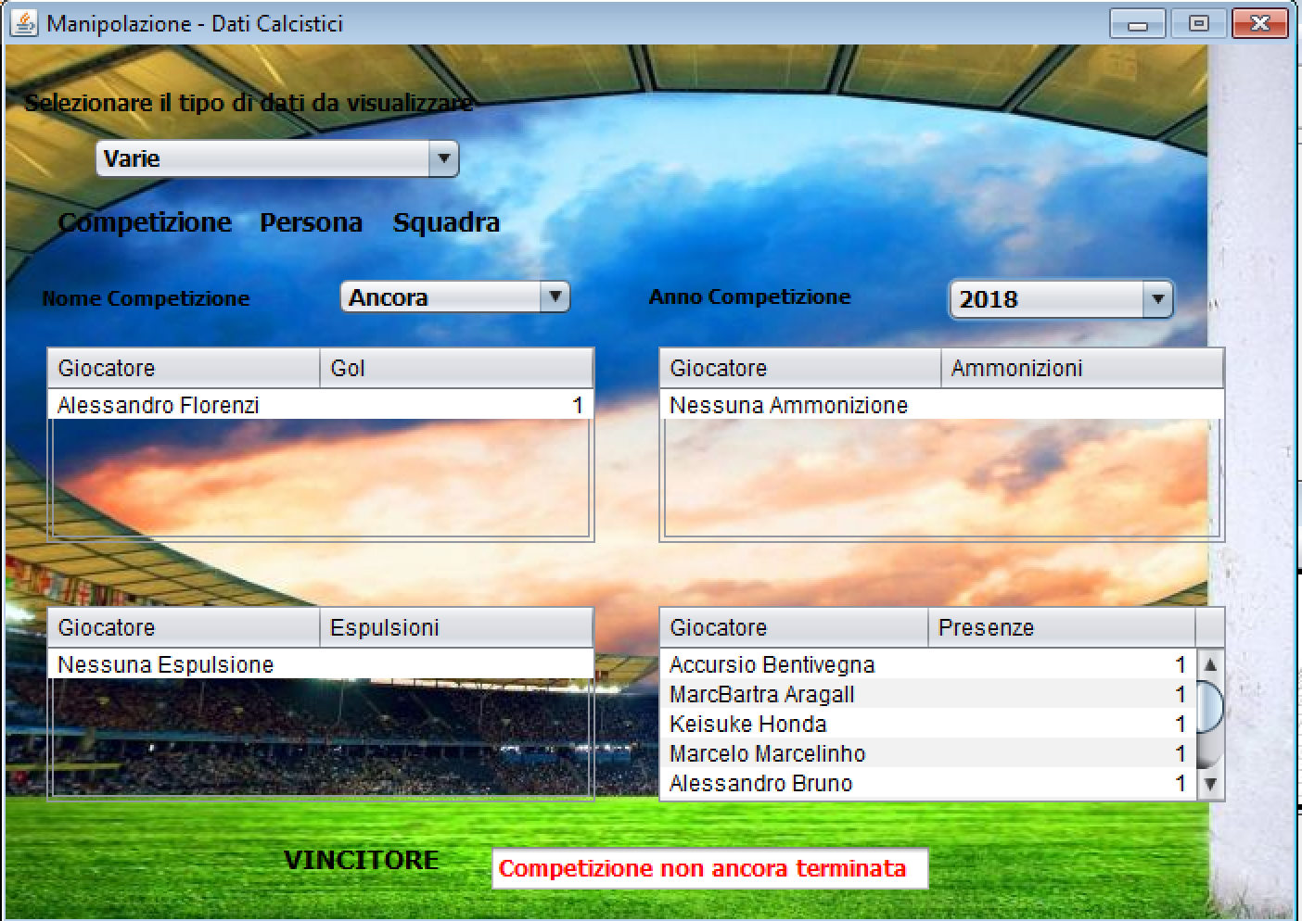

Possibili opzioni selezionabili

Quando la competizione sarà terminata, tale campo mostrerà il vincitore assoluto

* **Persona:**

Selezionando ‘*Persona*’, tra le possibili opzioni, è, invece, possibile visionare le statistiche maturate dalla persona desiderata.

Si possono osservare dati complessi come il numero di reti, di ammonizioni, di espulsioni , di presenze maturate ‘Contro una squadra’, ‘Contro una persona’, ‘Durante un periodo’ oltre al guadagno complessivo ‘Durante un periodo’.

* **Contro una squadra**

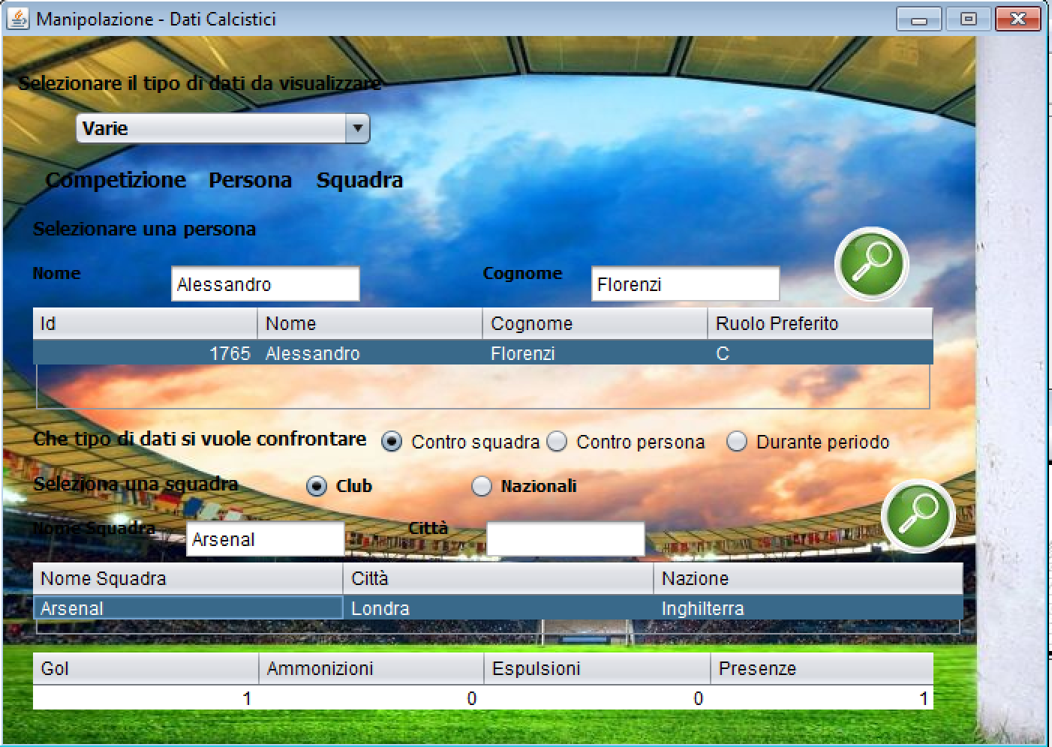

* **Contro una persona:**

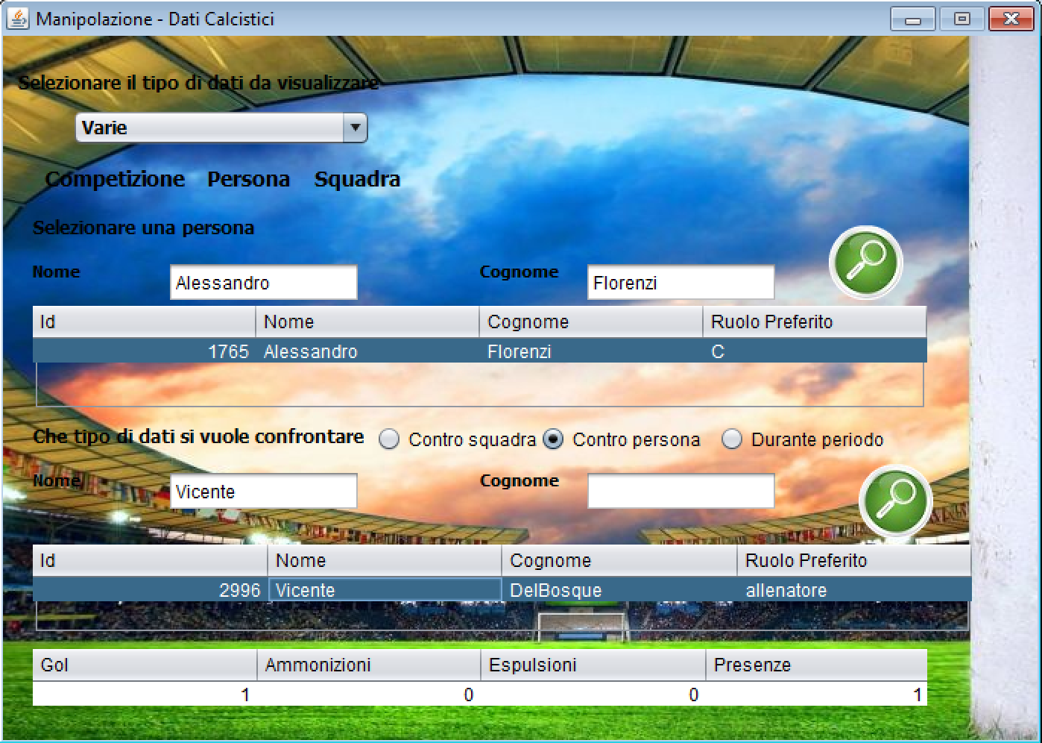

* **Durante un periodo:**

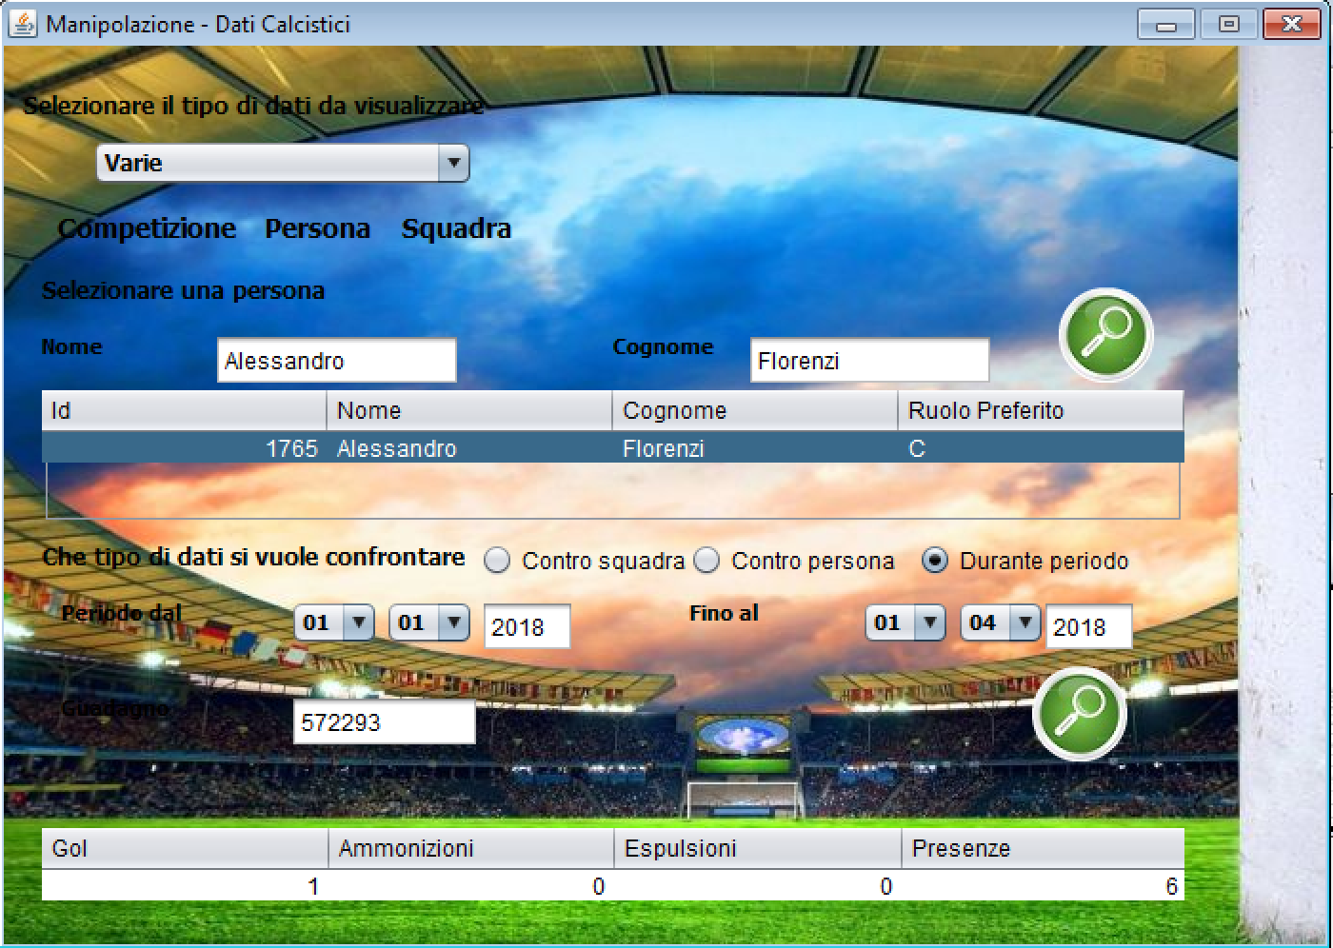

Guadagno maturato nel periodo selezionato